

**PENERAPAN KONSELING INDIVIDU DENGAN PENDEKATAN**

***RATIONAL EMOTIF BEHAVIOUR THERAPY* UNTUK MAHASISWI**

**PROGRAM STUDI BK UNIVERSITAS PANCASAKTI TEGAL**

**YANG MENGALAMI *TOXIC RELATIONSHIP***

**SKRIPSI**

Diajukan Sebagai Salah Satu Syarat Dalam Rangka Penyelesaian

Studi Strata 1untuk Mencapai Gelar Sarjana Pendidikan

Program Studi Bimbingan Dan Konseling

Oleh :

ANANDA HADI PUTRI

NPM 1120600011

**FAKULTAS KEGURUAN DAN ILMU PENDIDIKAN**

**UNIVERSITAS PANCASAKTI TEGAL**

**2024**

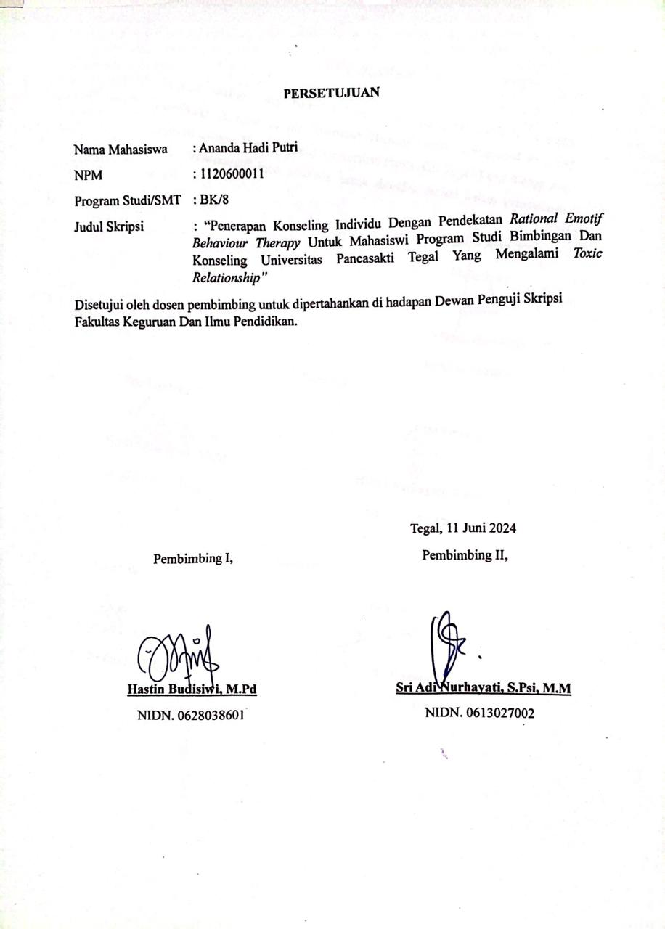

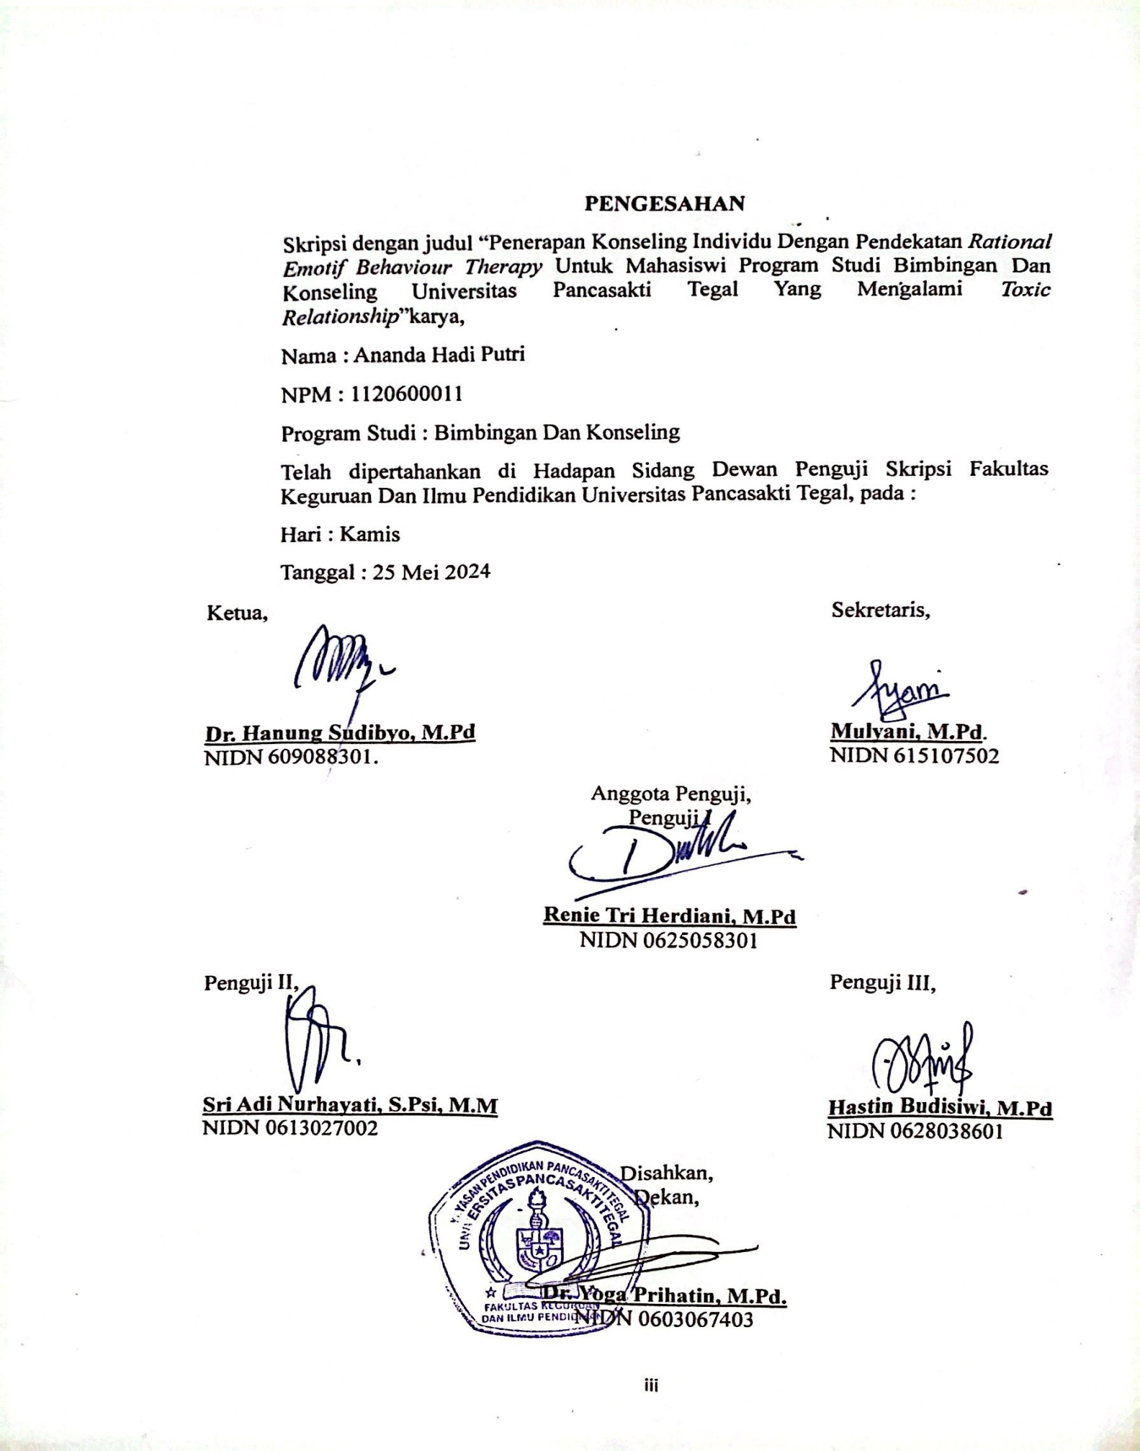**PENGESAHAN**

Skripsi dengan judul “Penerapan Konseling Individu Dengan Pendekatan *Rational Emotif Behaviour Therapy* Untuk Mahasiswi Program Studi Bimbingan Dan Konseling Universitas Pancasakti Tegal Yang Mengalami *Toxic Relationship*”karya,

Nama : Ananda Hadi Putri

NPM : 1120600011

Program Studi : Bimbingan Dan Konseling

Telah dipertahankan di Hadapan Sidang Dewan Penguji Skripsi Fakultas Keguruan Dan Ilmu Pendidikan Universitas Pancasakti Tegal, pada :

Hari : Kamis

Tanggal : 25 Juli 2024

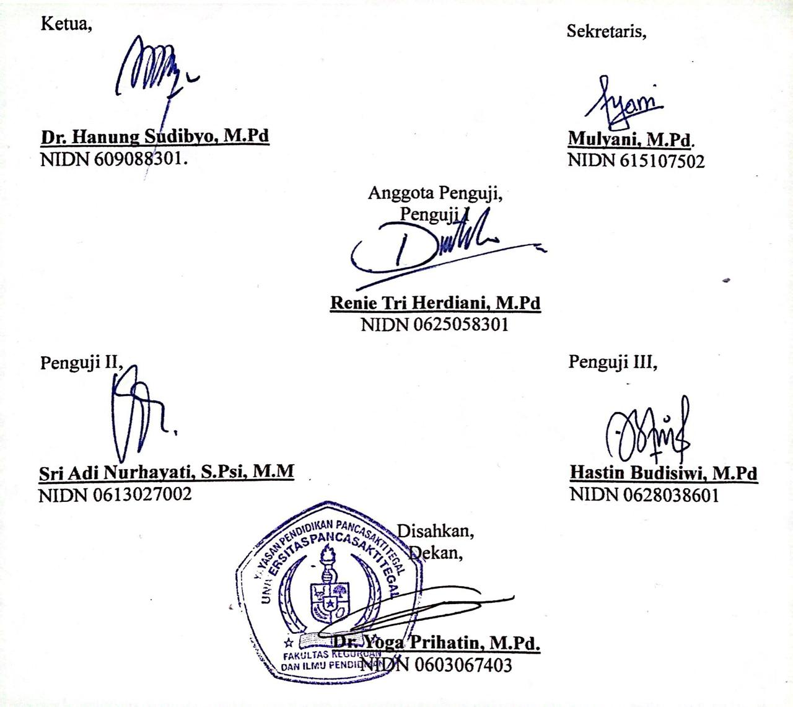

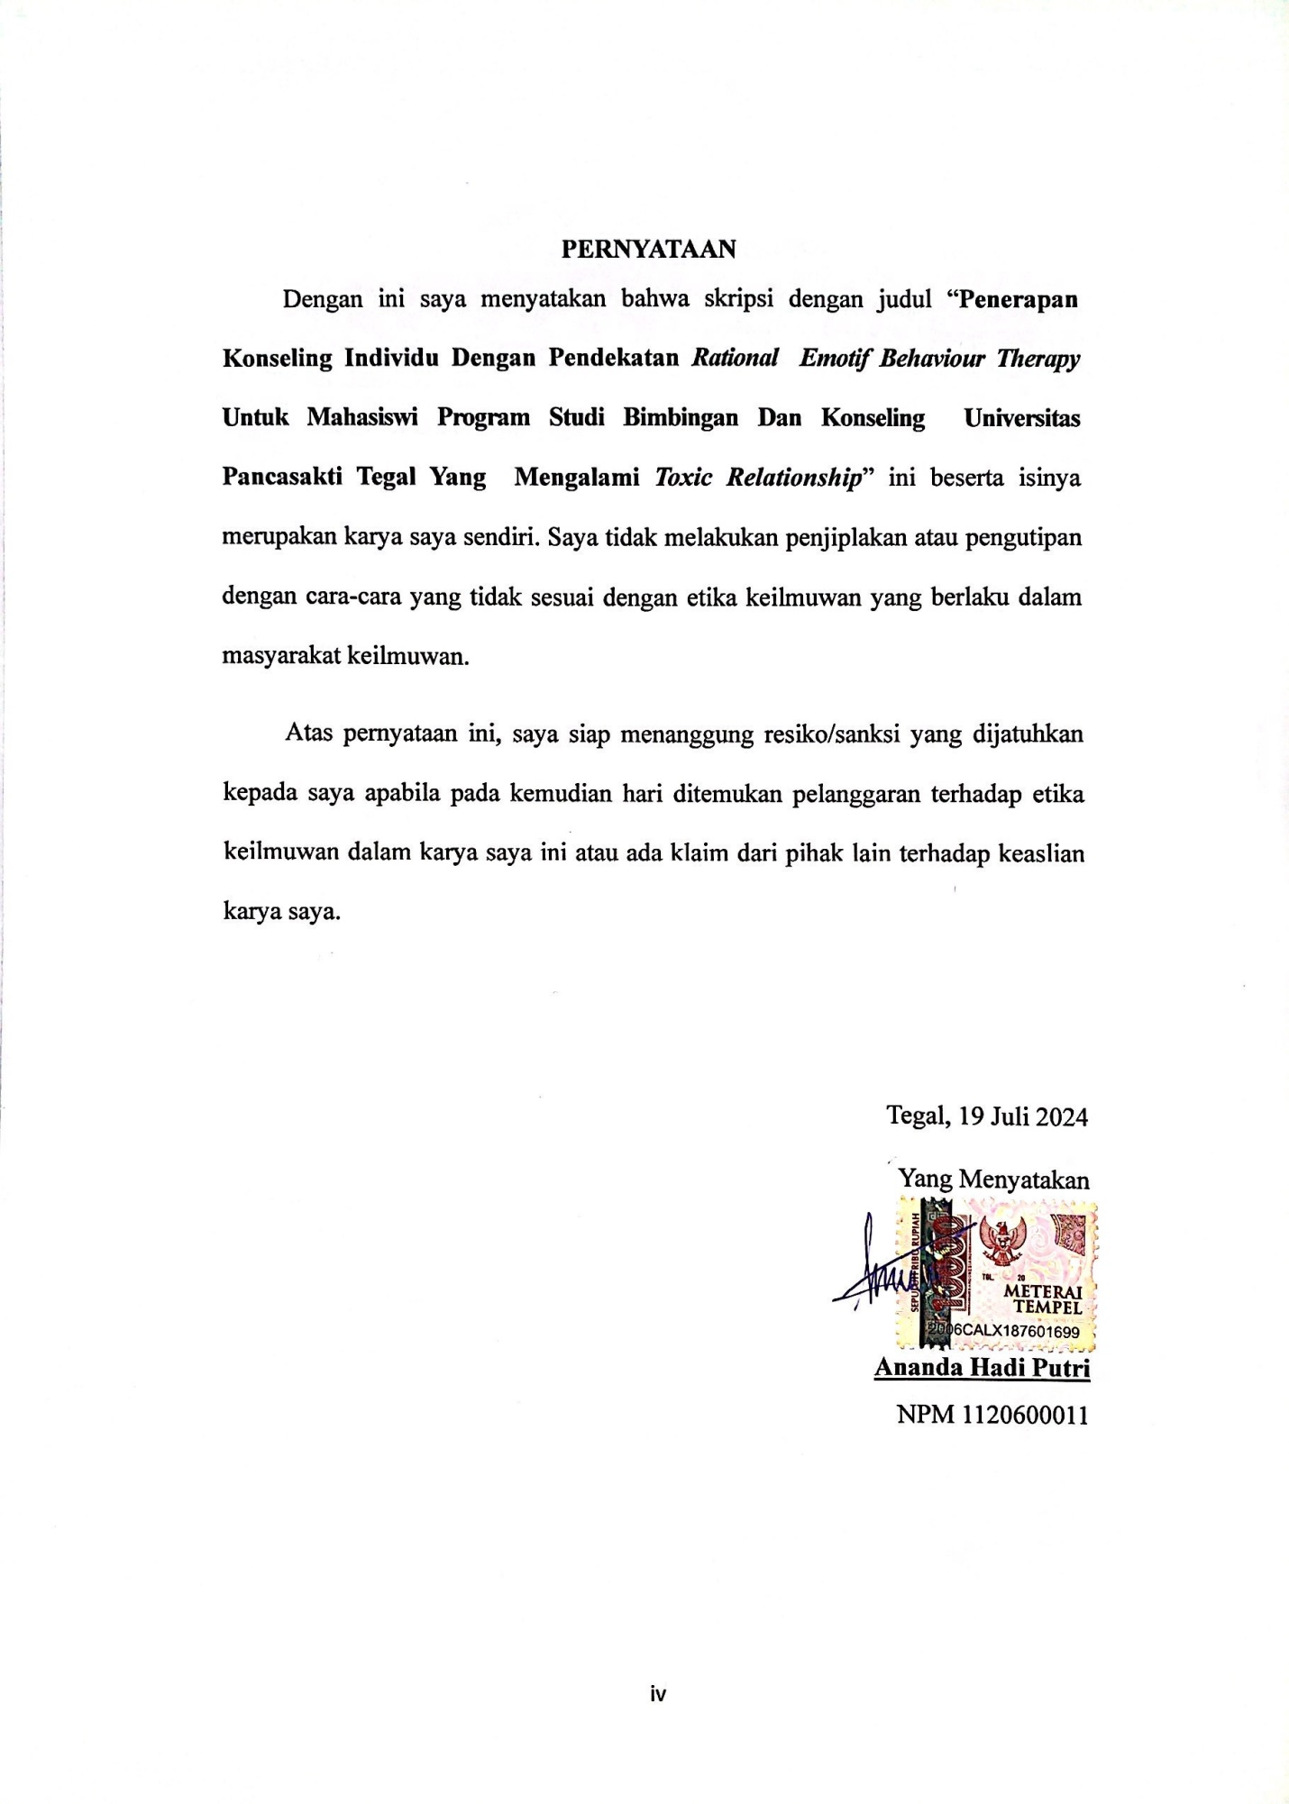**PERNYATAAN**

Dengan ini saya menyatakan bahwa skripsi dengan judul “**Penerapan Konseling Individu Dengan Pendekatan *Rational Emotif Behaviour Therapy* Untuk Mahasiswi Program Studi Bimbingan Dan Konseling Universitas Pancasakti Tegal Yang Mengalami *Toxic Relationship***” ini beserta isinya merupakan karya saya sendiri. Saya tidak melakukan penjiplakan atau pengutipan dengan cara-cara yang tidak sesuai dengan etika keilmuwan yang berlaku dalam masyarakat keilmuwan.

Atas pernyataan ini, saya siap menanggung resiko/sanksi yang dijatuhkan kepada saya apabila pada kemudian hari ditemukan pelanggaran terhadap etika keilmuwan dalam karya saya ini atau ada klaim dari pihak lain terhadap keaslian karya saya.

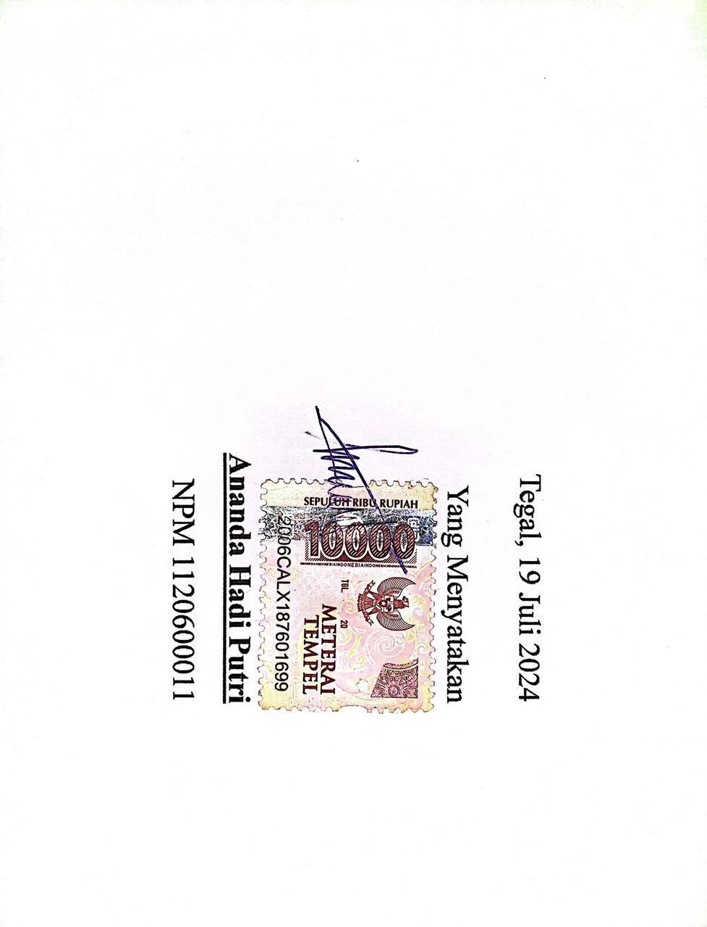

**MOTTO DAN PERSEMBAHAN**

Motto :

“Hidup bukan saling mendahului, bermimpilah sendiri-sendiri” (Hindia)

Persembahan :

Rasa syukur kupanjatkan Kepada Allah SWT. Tidak ada usaha dan upaya kecuali atas izin Allah, dan sebagai rasa syukur maka karya ini penulis persembahkan kepada :

1. Bapak Bambang Nurhadiyanto yang tersayang. Terima kasih telah memberikan do’a dan dukungan dengan tulus untuk saya.
2. Ibu koriah yang paling kucinta. Terima kasih telah memberikan kasih sayang yang tulus, terima kasih juga sudah menjadi rumah yang selalu dirindukan.
3. Adek Akbar Maulana Hadiansyah tersayang. Terimakasih telah memberikan dukungan dan do’a.
4. Terima kasih juga untuk teman yang selalu memberikan dukungan untuk saya.
5. Almamaterku Universitas Pancasakti Tegal.

**PRAKATA**

Dengan memanjatkan puji syukur kehadirat Allah SWT, yang telah melimpahkan rahmat, taufik, dan hidayah-Nya sehingga penulis dapat menyelesaikan skripsi ini. Penulis menyadari bahwa dalam penulisan skripsi ini banyak mengalami kesulitan, oleh karena itu dalam kesempatan ini penulis menyampaikan terima kasih kepada berbagai pihak yang turut membantu penulis dalam menyelesaikan skripsi ini. Rasa terima kasih terutama disampaikan kepada:

1. Dr. Taufiqulloh, M.Hum. selaku Rektor Universitas Pancasakti Tegal yang telah memberi legalitas kepada peneliti sebagai mahasiswa Universitas Pancasakti Tegal.
2. Dr. Yoga Prihatin, M.Pd selaku Dekan Fakultas Keguruan dan Ilmu Pendidikan Universitas Pancasakti Tegal yang telah memberikan pelayanan akademik selama penyusunan skripsi.
3. Mulyani, M.Pd. selaku ketua Program Studi Bimbingan dan Konseling Fakultas Keguruan dan Ilmu Pendidikan Universitas Pancasakti Tegal yang telah memberikan arahan sehingga skripsi ini dapat selesai tepat waktu.
4. Hastin Budisiwi, M.Pd selaku Dosen Pembimbing I. Yang telah memberikan bimbingan, motivasi, masukan, ide, serta koreksi dengan penuh kesabaran yang tulus.
5. Sri Adi Nurhayati, S.Psi, M.M selaku Dosen Pembimbing II. Yang telah memberikan bimbingan, motivasi, masukan, ide, serta koreksi dengan penuh kesabaran yang tulus.
6. Bapak atau Ibu dosen Bimbingan dan Konseling FKIP Universitas Pancasakti Tegal yang telah memberikan ilmu selama menempuh studi.
7. Para Responden yang telah bersedia membantu saya dalam penelitian ini.
8. Seluruh pihak yang telah membantu saya, dan tidak bisa saya sebutkan satu persatu.

Semoga skripsi ini dapat bermanfaat bagi semua pihak. Khususnya bagi diri penulis dan pembaca.

Tegal, 20 juli 2024

Ananda Hadi Putri

**Abstrak**

**Putri, Hadi Ananda. 2024.** Penerapan Konseling Individu Dengan Pendekatan *Rational Emotif Behaviour Therapy* Untuk Mahasiswi Program Studi Bimbingan Dan Konseling Universitas Pancasakti Tegal Yang Mengalami *Toxic Relationship*. Skripsi Bimbingan Dan Konseling Fakultas Keguruan dan Ilmu Pendidikan. Universitas Pancasakti Tegal.

Pembimbing I : Hastin Budisiwi, M.Pd

Pembimbing II : Sri Adi Nurhayati, S.Psi, M.M

**Kata Kunci:** *Toxic Relationship*, Konseling Individu , pendekatan REBT

Permasalahan *Toxic Relationship* sangat berpengaruh pada pemikiran *Irasional* mahasiswi yang mengalami kekerasan pada hubungan pacaran, ini terjadi pada mahasiswi Universitas Pancasakti Tegal terutama pada Program Studi Bimbingan dan Konseling. Jumlah mahasiswi yang mengalami *Toxic Relationship* sebanyak 12 orang, dan peneliti menggunakan 2 responden untuk penelitian. Adapun tujuan dari penelitian ini untuk mengetahui faktor-faktor yang menyebabkan *Toxic Relationship* di dalam hubungan pacaran dan mengetahui mengenai hasil layanan konseling individu dengan pendekatan REBT (*Rational Emotif Behavior Therapy*) bagi korban yang mengalami *Toxic Relationship* dalam hubungan pacaran.

Penelitian ini menggunakan pendekatan kualitatif. Teknik pengumpulan data dengan menggunakan observasi (observasi dilakukan dengan cara mengamati responden secara langsung maupun secara tidak langsung.), wawancara (wawancara dilakukan kepada dua responden dan dua sahabat responden), dan dokumentasi (dokumentasi dilakukan dengan mengambil foto dengan responden). Sumber data penelitian ini berasal dari sumber data primer dan sekunder yakni dengan menggunakan 4 responden diantaranya : 2 sumber data primer (YK dan KA) dan 2 sumber data sekunder (IN dan DP) yakni sahabat responden.

Hasil penelitian ini dari kedua responden faktor-faktor yang menyebabkan *Toxic Relationship* di dalam hubungan pacaran adalah faktor Eksternal (korban ketergantungan terhadap pasangan) dan faktor Internal (pelaku kurang mendapatkan kasih sayang dari kedua orang tuanya yang dimana berarti faktor terjadi *Toxic Relationship* disebabkan faktor pengaruh lingkungan sosial), hasil penerapan konseling individu dengan pendekatan *Rational Emotif Behaviour Therapy* (REBT) untuk mahasiswi yang mengalami *Toxic Relationship* dan hasilnya 2 responden yang sebelumnya memiliki pemikiran *Irasional* setelah melakukan konseling individu 2 responden tersebut memiliki pemikiran yang *Rasional.* Untuk meminimalisir bertambahnya korban *Toxic Relationship* dalam hubungan pacaran perlu kesadaran mahasiwi serta kerjasama dari orang sekitar, orang tua, dan konselor.

***Abstract***

*Putri, Hadi Ananda. 2024. Application of Individual Counseling Using a Rational Emotive Behavior Therapy Approach for Students of the Guidance and Counseling Study Program at Pancasakti University, Tegal Who Experience Toxic Relationships. Thesis on Guidance and Counseling, Faculty of Teacher Training and Education. Pancasakti University Tegal.*

*Advisor I : Hastin Budisiwi, M.Pd*

*Advisor II : Sri Adi Nurhayati, S.Psi, M.M*

*Keywords: Toxic Relationship, Individual Counseling, REBT approach*

*Toxic Relationship problems have a big impact on the psychological health or mental health of female students who experience violence in dating relationships. This happens to students at Pancasakti University, Tegal, especially in the Guidance and Counseling Study Program. The number of female students who experienced Toxic Relationships was 12 people, and the researchers used 2 respondents for the research. The aim of this research is to determine the factors that cause Toxic Relationships in dating relationships and to find out about the results of individual counseling services using the REBT (Rational Emotive Behavior Therapy) approach for victims who experience Toxic Relationships in dating relationships.*

*The research used a qualitative study. Data collection techniques used a observation (observation is carried out by observed respondents directly or indirectly), interviews (interviews are carried out with two respondents and two friends of the respondent), and documentation (documentation is carried out by taking photos with the respondent). Data sources for the Study coming from primary and secondary data sources, namely using 4 respondents including: 2 primary data sources (YK and KA) and 2 secondary data sources (IN and DP), namely the respondents' friends*

*The results of study from the two respondents, the factors lest cause Toxic Relationships in dating relationships are external factors (the victim is dependent on their partner) and internal factors (the perpetrator doesn’t find enough love from his parents, which means till the factors lest cause Toxic Relationships are caused by environmental factors. social), results of applying individual counseling used the Rational Emotive Behavior Therapy (REBT) the study for female students who experienced Toxic Relationships and yield were that 2 respondents who previously had Irrational thoughts after carrying out individual counseling, it two respondents own Rational thoughts. To minimize the increase in victims of Toxic Relationships in dating relationships, student awareness and cooperation from people around its, parents and counselors are needed.*

**DAFTAR ISI**

**JUDUL i**

**PERSETUJUAN ii**

**PENGESAHAN iii**

**PERNYATAAN iv**

**MOTTO DAN PERSEMBAHAN v**

**PRAKATA vi**

**ABSTRAK vii**

***ABSTRACK* viii**

**DAFTAR ISI ix**

**DAFTAR TABEL xi**

**DAFTAR GAMBAR xii**

**BAB I  PENDAHULUAN 1**

1.1 Latar Belakang Masalah 1

1.2 Identifikasi Masalah 5

1.3 Pembatasan Masalah 5

1.4 Rumusan Masalah 6

1.5 Tujuan Masalah 7

1.6 Manfaat Penelitian 8

**BAB II KAJIAN TEORI 9**

2.1 Landasan Teori 9

1. Toxic Relationship 9
2. Pengertian *Toxic Relationship* 10
3. Ciri-ciri *Toxic Relationship* 14
4. Bentuk *Toxic Relationship* 15
5. Faktor *Toxic Relationship* 19
6. Dampak Toxic Relationship 22
7. Korban *Toxic Relationship* 25
8. REBT 28
9. Pengertian REBT 28
10. Ciri-ciri Pendekatan REBT 29
11. Tujuan REBT 33
12. Teknik Pendekatan REBT 34
13. Hubungan Antara *Toxic Relationship* dan REBT 36

2.2 Penelitian Terdahulu 38

2.3 Kerangka Berpikir 46

**BAB III METODE PENELITIAN 47**

3.1 Pendekatan dan Desain Penelitian 47

1. Pendekatan Penelitian 47
2. Teknik Sampling Penelitian 49
3. Desain Penelitian 50

3.2 Prosedur Penelitian 52

3.3 Sumber Data 55

3.4 Wujud Data 56

3.5 Teknik Pengumpulan Data 57

3.6 Teknik Analisis Data 65

3.7 Teknik Penyajian Data 67

**BAB 4 HASIL PENELITIAN DAN PEMBAHASAN 69**

4.1 Hasil Penelitian 69

4.2 Pembahasan 90

**BAB 4 Penutup 99**

5.1 Simpulan 99

5.2 Saran 100

**DAFTAR PUSTAKA 101**

**LAMPIRAN 106**

**DAFTAR TABEL**

1. **Tabel 3.1** sumber data primer 6
2. **Tabel 3.2** sumber data primer 56
3. **Tabel 3.3** wujud data 57
4. **Tabel 3.4** pedoman wawancara kepada mahasiswi yang mengalami *Toxic Relationship* 60
5. **Tabel 3.4** pedoman wawancara kepada sahabat mahasiswi yang mengalami *Toxic Relationship* 61
6. **Tabel 3.2** pedoman wawancara kepada sahabat mahasiswi yang mengalami *Toxic Relationship* 61
7. **Tabel 4.1** Profil Responden 70
8. **Tabel 4.2** Jadwal Observasi Dan Wawancara 71
9. **Tabel 4.3** Tahap 1 Responden 1 77
10. **Tabel 4.4** Tahap 2 Responden 1 78
11. **Tabel 4.5** Tahap 3 Responden 1 80
12. **Tabel 4.6** Tahap 4 Responden 1 81
13. **Tabel 4.7** Tahap 1 Responden 2 84
14. **Tabel 4.8** Tahap 2 Responden 2 86
15. **Tabel 4.9** Tahap 3 Responden 2 87
16. **Tabel 4.10** Tahap 4 Responden 2 89

**DAFTAR GAMBAR**

1. **Gambar 2.1** 26
2. **Gambar 2.2** 26
3. **Gambar 4.1** 79

**BAB I**

**PENDAHULUAN**

**1.1 Latar Belakang Masalah**

Manusia merupakan makhluk sosial yang dimana merasa saling timbal balik dengan manusia lain. Manusia mengalami pertumbuhan, secara garis besar bahwa pertumbuhan manusia dimulai dari dalam kandungan hingga menua. Fase perkembangan manusia meliputi bayi, toodler, prasekolah, sekolah, remaja, dewasa awal, dan dewasa akhir atau lansia. Masa dewasa muda atau dewasa awal adalah masa dimana seseorang memulai bekerja dan jatuh cinta. Mahasiswi sendiri termasuk kedalam masa dewasa awal karena dimulai dari umur 18 tahun yang dimana akan merasakan jatuh cinta kepada lawan jenis dan ingin memiliki hubungan dengan lawan jenis ini disebut dengan *Relationship*. Dalam hubungan pacaran ada dua jenis yaitu hubungan yang sehat dan hubungan yang tidak sehat, hubungan yang tidak baik dan hanya bisa merusak individu itu sendiri dan juga dapat merusak antara individu yang lain biasa disebut dengan *Toxic Relationship*.

Laporan dari kemenPPPA menunjukan pada tahun 2021 terdapat 27.335 perempuan yang menjadi korban kekerasan, pada tahun 2022 menunjukkan bahwa sebanyak 11.075 perempuan dan 1.836 laki-laki menjadi korban kasus kekerasan, sedangkan pada tahun 2023 menunjukkan bahwa 25.053 perempuan dan 4.630 laki -laki mengalami kekerasan. Hal ini menunjukkan bahwa *Toxic Relationship* banyak terjadi pada perempuan, ada beberapa alasan mengapa perempuan menjadi sasaran kekerasan, penyebabnya karena perempuan dipandang menjadi makhluk yang lemah yang tidak memiliki kekuasaan, maka dari itu perempuan menjadi objek atau sasaran laki-laki.

Peneliti melakukan prapenelitian dengan menyebar kuesioner tentang *Toxic Relationship* yang dilakukan pada tanggal 14 Januari 2024, ada 93 mahasiswi program Bimbingan dan Konseling Universitas Pancasakti Tegal yang mengisi kuesioner *Toxic Relationship*. Ditemukan ada 12 mahasiswa yang mengalami kekerasan fisik/verbal dalam hubungan pacar. Lalu dilakukan wawancara dengan 12 subjek tersebut ditemukan 2 subjek yang mengalami kekerasan dan berdampak pada kesehatan mentalnya.

Wawancara yang dilakukan oleh peneliti pada subjek pertama pada tanggal 18 Januari 2024, responden bernama (YK) mengatakan bahwa pasangannya sangat tempramental, pasangannya menyadap *Handphone* (YK), jika dia melihat ada *Whatsapp* dari pria, pasangannya akan memfitnah selingkuh dengan pria lain, jika (YK) menjawab untuk mengklarifikasi pasangannya akan memukul meja maupun badannya, memegang badan saya sangat erat sampai sakit badan saya, dan tiap hari minta bagikan lokasi dan foto setiap saya pergi. Karena itu (YK) mengalami gangguan kesehatan mental setelah melewati kekerasan fisik/verbal dalam hubungan pacaran seperti *Mood Swings*, kecemasan yang berlebih dan *Trust Issue.* Dengan dampak tersebut (YK) memiliki pemikiran yang *Irasional* yang mengatakan “saya menyesal putus dengan mantan saya, karena dia sayang sama saya”, “ kayanya aku ngga se worth it itu”, dan “semua cowo kayanya gituh semua”.

Selain dengan subjek pertama peneliti melakukan wawancara juga dengan subjek kedua pada tanggal 20 Januari 2024, responden bernama (KA) mengatakan bahwa dirinya merasa tertekan karena pasangannya yang selalu membatasi aktivitasnya yang membuat kehilangan temannya, responden mengatakan selain pasangannya posesif dia temperamental yang mana pasangannya kalo sedang marah memukul dinding dan membanting *Handphone* (KA), pasangannya melakukan tindakan tersebut tidak cuman sekali melainkan setiap kali hubungannya sedang ada masalah. Kejadian tersebut membuat responden mengalami gangguan kesehatan mentalnya seperti gangguan makan, *Trust Issue*, dan *Mood Swings*. Dengan dampak tersebut (KA) memiliki pemikiran *Irasional* “semua cowo kayaknya sama aja nyakitin semua”, “emang kayanya aku engga pantes dapat kasih sayang”, dan “aku engga bakal dapet cowok yang sayang sama aku”.

Dengan melihat hasil dari prapenelitian menunjukkan bahwa dampak dari hubungan yang *Toxic* sangat berpengaruh pada kesehatan psikis atau kesehatan mental pada mahasiswi yang mengalami kekerasan, terutama yang berkaitan dengan emosi dan kejiwaannya, yang memicu hasrat untuk menyakiti diri sendiri. Salah satu cara yang dapat membantu mahasiswi bisa keluar dari dampak dari *Toxic Relationship* dalam hal ini yakni menggunakan layanan konseling individu dengan pendekatan REBT. *Rational Emotif Behaviour Therapy* ditemukan oleh *Albert Ellis* (1913-2007), Ellis adalah seorang psikoterapis, teori REBT dari Ellis merupakan filsafat *Rasional* yang diekspresikan lewat beberapa tingkah laku dalam bentuk tingkah laku emosional.

Intan (2018) dalam penelitiannya dengan judul kekerasan dalam hubungan pacaran dikalangan mahasiswa mengemukakan bahwa penyebab perempuan menjadi korban kekerasan dan mempertahankan hubungannya yang tidak hanya dipengaruhi oleh faktor psikologis tetapi faktor non-psikologis dan faktor sosiologis yang berkaitan dengan *Cost* dan *Benefit* yang ada dalam hubungan pacaran dengan pertimbangan agar tidak terjadi *Social Bullying* yang melalui prestige dari status hubungan pacaran, selain itu terpenuhi juga kebutuhan *Afeksi*, walaupun harus mengorbankan perasaan, waktu, dan terjebak dalam hubungan yang penuh dengan kekerasan.

Perempuan yang mengalami *Dating Violance* yang ditemukan oleh Dwi Putri (2019) mengatakan bahwa hasil dari penelitiannya adalah subjek mengalami kekerasan seksual dan kekerasan fisik, pelaku melakukan dengan cara merayu dan menjebak korban. Dengan kekerasan yang dialaminya korban yang mengalami dampak pada psikologisnya seperti harga diri yang rendah, konsep diri yang negative, kecemasan yang berlebihan, dan *Learned* *Helplessness*.

Berdasarkan konteks penelitian tersebut peneliti merasa tertarik meneliti lebih lanjut dan mengangkat skrip dengan judul **“Penerapan Konseling Individu Dengan Pendekatan *Rational Emotif Behavior Therapy* Untuk Mahasiswi Program Studi Bimbingan Dan Konseling Universitas Pancasakti Tegal Yang Mengalami *Toxic Relationship*”.**

**1.2 Identifikasi Masalah**

Identifikasi masalah berarti permasalahan yang menjadi konteks penelitian ini. Didasarkan latar belakang yang sudah dijabarkan, beberapa masalah teridentifikasi sebagaimana berikut :

1. Terdapat 12 mahasiswi Program Studi Bimbingan dan Konseling di Universitas Pancasakti Tegal yang mengalami *Toxic Relationship*
2. Ditemukan 2 mahasiswi program Bimbingan dan Konseling di Universitas Pancasakti Tegal yang mengalami *Toxic Relationship* dalam hubungan pacaran.
3. 2 mahasiswi yang mengalami *Toxic Relationship* dalam hubungan pacaran mengalami gangguan kesehatan mental.
4. 2 mahasiswi yang mengalami gangguan kesehatan mental yang disebabkan oleh *Toxic Relationship* dalam hubungan pacaran belum bisa membedakan pemikiran yang *Irasional* dan *Rasional*.

**1.3 Pembatasan Masalah**

Dari adanya identifikasi masalah yang muncul, penulis memberi batasan permasalahan supaya penelitian ini lebih mendalam, terarah dan tidak ada penyimpangan dalam sasaran yang telah ditentukan. Adapun pembatasan masalah tersebut yakni :

1. Penelitian ini dibatasi pada 2 mahasiswi Program Studi Bimbingan dan Konseling di Universitas Pancasakti Tegal.
2. *Toxic Relationship* dalam hubungan dapat menimbulkan dampak *Negative* bagi korban yang mengalaminya.
3. Layanan konseling individu dalam penelitian ini untuk membantu mahasiswi dalam proses penyelesaian masalah terutama dalam penelitian ini yaitu dampak dari *Toxic Relationship*, supaya korban yang pernah mengalami *Toxic Relationship* bisa keluar dari trauma yang pernah dialaminya.
4. Konseling individu dalam hal ini berupa pemberian layanan dengan pendekatan REBT *(Rational Emotif Behavior Therapy)* untuk mahasiswi yang pernah mengalami *Toxic Relationship* dalam hubungan pacaran, sehingga diharapkan mahasiswi tersebut bisa membedakan pemikiran yang *Irasional* menjadi *Rasional*.

**1.4 Rumusan Masalah**

Rumusan masalah berarti sebuah masalah yang mendasari suatu penelitian. Untuk merumuskan masalah didalam penelitian ini yakni terdapat beberapa mahasiswi Program Studi Bimbingan dan Konseling Universitas Pancasakti Tegal yang mengalami *Toxic Relationship* dalam hubungan pacaran. Rumusan masalah dalam penelitian berupa pertanyaan penelitian terkait dengan rumusan masalah, maka untuk pemecahan masalah penulis menyusun pertanyaan permasaslahan sebagaimana berikut :

1. Apa saja faktor yang dapat menyebabkan hubungan pacaran mengalami *Toxic Relationship* ?
2. Bagaimana hasil layanan konseling individu dengan pendekatan REBT (*Rational Emotif Behavior Therapy*) bagi korban yang pernah mengalami *Toxic Relationship* dalam hubungan pacaran.

**1.5 Tujuan Penelitian**

Dalam suatu penelitian perlu adanya arahan agar tertata dan memudahkan pembaca untuk membaca hasil penelitian. Diwujudkan dalam beberapa tujuan yang ingin dicapai, yaitu :

1. Untuk mengetahui faktor-faktor yang menyebabkan *Toxic Relationship* di dalam hubungan pacaran.
2. Untuk mengetahui mengenai hasil layanan konseling individu dengan pendekatan REBT (*Rational Emotif Behavior Therapy*) bagi korban yang mengalami *Toxic Relationship* dalam hubungan pacaran.

**1.6 Manfaat Penelitian**

**1.6.1 Manfaat Teoris**

1. Hasil penelitian ini diinginkan bisa memberi manfaat berupa pengetahuan beserta wawasan pada dunia pendidikan, khususnya mahasiswa mengenai dampak *Toxic Relationship* terhadap kesehatan mental mahasiswa.
2. Hasil penelitian ini bisa dijadikan sebagai bahan kajian serta pengembangan lebih lanjut untuk peneliti selanjutnya.

**1.6.2 Manfaat Praktis**

**1.6.2.1 Bagi Mahasiswa**

Penelitian ini bisa menjadi gambaran pada kalangan mahasiswa yang sedang menjalin hubungan pacaran, untuk mengetahui bentuk-bentuk toxic relationship yang mana diharapkan bisa menghindari dari pasangan yang memiliki perilaku *Toxic Relationship* dan diharapkan mahasiswa bisa lebih berpikir *Rasional* dalam permasalahan tersebut.

**1.6.2.2 Bagi Orang Tua**

Penelitian ini diinginkan supaya orang tua lebih memperhatikan bagaimana anak ketika memiliki hubungan dalam pacaran agar anak bisa terhindar dari hubungan *Toxic*.

**1.6.2.3 Bagi Peneliti Lain**

Penelitian ini bisa dijadikan gambaran kepada peneliti lain bagaimana dampak dari kekerasan dalam hubungan pacaran agar peneliti bisa terhindar dari hubungan yang *Toxic Relationship.*

**BAB 2**

**KAJIAN TEORI**

**2.1 Kajian Teori**

1. ***Toxic Relationship***
2. **Pengertian *Toxic Relationship***

*Toxic Relationship* sendiri menurut KBBI berasal dari dua kata yaitu Toxic yang artinya beracun, sedangkan Relationship artinya hubungan. Ikatan diantara dua individu yang beracun yang mempunyai sifat membunuh serta merusak biasa disebut dengan *Toxic Relationship*. Hingga *Toxic Relationship* berarti sebuah ikatan yang tidak baik dan hanya bisa merusak individu itu sendiri dan juga bisa merusak antara individu yang lain.

Sedangkan menurut Stephani Moulton Sarkis dalam buku yang berjudul “*Healing From Toxic Relationship”* (2022:11) mengatakan bahwasanya :

*Toxic Relationship* berarti sebuah ikatan yang berisi manipulasi, gaslighting, dan pelecehan. Hubungan ini dapat merusak seseorang secara mental, emosional, bahkan fisiknya. Seseorang yang mengalami *Toxic Relationship* tidak akan mengenali dirinya sendiri. Dirinya akan menganggap bahwa dirinya adalah orang yang tidak berakal sehat.

Alfiani (2020) juga mengatakan *Toxic Relationship* adalah suatu hubungan yang dapat memicu emosi dan tentunya dalam suatu hubungan tersebut salah satu pasangannya kurang dapat kenyamanan ketika menjalin hubungan, sehingga pasangannya akan memanipulasi dan seringkali merasa tertekan dan tidak mendapatkan dukungan dari salah satu pasangannya.

Sehingga didasarkan uraian tersebut bisa ditarik simpulan bahwasanya *Toxic Relationship* adalah sebuah hubungan tidak baik yang dapat merusak individu sendiri namun juga merusak antar individu lain. Bentuk dari hubungan yang tidak sehat akan mempengaruhi kesehatan mental seseorang, bentuk dari tindakan negatif seperti serangan pada psikis, fisik ataupun emosional. Gangguan emosional yang disebabkan oleh rasa ketidaknyamanan diri sendiri dari lingkungannya juga termasuk kedalam *Toxic Relationship.* Berpedoman pada beberapa permasalahan pribadi, sosial, gejolak hati, percintaan, dan ekonomi. Walaupun dalam hubungan pasti mengalami pasang surut, namun *Toxic Relationship* yang dilakukan secara terus menerus sangat menguras tenaga untuk orang yang mengalaminya hingga dapat mengalami gangguan kesehatan mental.

1. **Ciri-Ciri hubungan tidak sehat (*Toxic Relationship)***

Hubungan yang *Toxic* dapat membuat individu yang terlibat di dalamnya merasa tidak bahagia, mengalami ketidak adilan dan selalu menjadi sasaran amarah termasuk kedalam hubungan yang tidak sehat . Hubungan yang *Toxic* atau tidak sehat memiliki ciri-ciri. Stephani Moulton Sarkis dalam bukunya yang berjudul “*Healing From Toxic Relationship”* (2022:18) mengatakan hubungan yang *Toxic* mempunyai ciri-ciri sebagaimana berikut:

1. Penolakan untuk memberikan Batasan.
2. Perilaku tarik ulur antara menghukum maupun mengahadiahi.
3. Meninggalkan di pinggir jalan atau jauh dari rumah.
4. Mengadu domba tentang perilaku korban kepada orang lain.
5. Menguntit perangkat lunak.
6. Pelecehan.
7. Mengabaikan dan mengancam akan meninggalkan ketika tidak mengikuti apa yang dia bilang.
8. Segala bentuk kekerasan fisik termasuk menghalangi untuk putus maupun keluar dari hubungan *Toxic*.
9. Selalu meremehkan.
10. Mengeluh tentang perilaku pasangannya kepada orang lain tetapi tidak mau diberikan umpan balik apapun.
11. Menceritakan kepada orang lain bahwa dia adalah korban dari semua permasalahan (*Manipulatif*).
12. Mendorong pasangannya untuk menyakiti diri sendiri.
13. Meninggikan suara atau berteriak ditempat yang tidak ada jalan keluarnya seperti mobil.

Centers For Disease Control And Prevention (2020) juga mengemukakan bahwa hubungan yang *Toxic*  memiliki ciri-ciri yaitu apabila didalam hubungannya mengalami kekerasan secara fisik, psikologis, ekonomi, seksual, dan adanya perilaku menguntit, sebagai tindakan yang menunjukkan perhatian kepada pasangannya secara berlebihan dan perilaku tersebut dilakukan secara berulang-ulang yang mana pasangannya merasa tidak nyaman, kekhawatiran, dan ketakutan.

Solferino, dan Mc. Guncder dalam buku Riani yang berjudul “*Stop Toxic Relationship*” (2021) mengatakan bahwa hubungan yang *Toxic* memiliki ciri-ciri sebagai berikut :

1. Adanya perilaku posesif dalam hubungan pacaran, perilaku posesif ini berusaha guna melihat secara mendetail dan mendalam seluruh kegiatan atau tindakan yang dilaksanakan pasangannya. Selain perilaku posesif sendiri lebih mengarah untuk mengatur segala aktivitas yang dilakukan pasangan.
2. Adanya tindakan kekerasan, tindakan kekerasan yang dilakukan pasangan ada dua bentuk kekerasan verbal dan kekerasan non-verbal, dalam sebuah hubungan tindakan kekerasan merupakan hal yang tidak dapat dibenarkan. Kekerasan verbal memiliki dampak yang lebih besar dibandingkan dengan kekerasan non-verbal.
3. Terdapat dominasi salah satu pihak, dominasi dalam hubungan tidak hanya berbentuk fisik saja namun pada komunikasi juga bisa mendominasi seperti komunikasi satu arah.
4. Tidak memberi kesempatan untuk berkembang, dalam sebuah hubungan harusnya saling mendukung antara satu sama lain serta memberi kesempatan untuk mengembangkan diri dan mengarahkan diri yang lebih baik.

Dengan uraian tersebut bisa ditarik simpulan bahwasanya hubungan yang *Toxic Relationship* memiliki ciri-ciri yaitu apabila didalam hubungannya mengalami :

1. Batasan dalam hubungan sangat penting, jika dalam hubungan tidak dapat mengontrol batasan maka hubungan akan menjadi *Toxic Relationship* yang dapat menjadikan merusak hubungan.
2. Perilaku tarik ulur yang membuat korban merasa dirinya sedang digantung atau akan diberikan kepastian. Perilaku tersebut membuat pasangannya menjadi *denial.*
3. Meninggalkan korban di pinggir jalan dengan sengaja yang jauh dari rumah pasangan secara terus menerus.
4. Mengadu domba korban kepada orang lain dengan tujuan agar orang sekitar ikut membenci pasangannya.
5. Menguntit dengan berkedok tidak ada privasi dalam hubungan seperti memegang seluruh akun sosial media pasangan secara paksa.
6. Pelecehan. Pelecehan sendiri termasuk kekerasan secara fisik, dimana korban dipaksa agar mau melakukan hubungan seksual secara paksa.
7. Mengancam korban jika korban tidak mengikuti apa yang diinginkan oleh pelaku dengan cara mengabaikan pesan dan mengancam putus dari pelaku.
8. Melakukan kekerasan fisik seperti menghalangi pasangannya agar keluar dari hubungan yang *Toxic*.
9. Meremehkan pasangannya agar korban terlihat lemah di depan orang lain.
10. Curhat kepada orang lain untuk membicarakan perilaku pasangannya kepada orang lain tetapi tidak mau diberikan umpan balik apapun.
11. Menceritakan perilaku pasangannya kepada orang lain bahwa dia adalah korban (*Manipulatif*) dan pasangannya adalah pelaku dari semua permasalahan dalam hubungannya.
12. Melakukan kekerasan fisik seperti mendorong pasangannya, memukul pasangan, dan kekerasan yang berhubungan dengan fisik korban.
13. Ketika marah dia akan meninggikan suaranya dan berteriak agar pasangannya takut dengan dia.
14. Adanya kekerasan secara fisik, psikologis, ekonomi, seksual, dan adanya perilaku menguntit, sebagai tindakan yang menunjukkan perhatian kepada pasangannya secara berlebihan dan perilaku tersebut dilakukan secara berulang-ulang yang mana pasangannya merasa tidak nyaman, kekhawatiran, dan ketakutan.
15. Tidak memberikan kesempatan kepada pasangannya guna mengembangkan diri ke arah yang lebih baik.
16. **Bentuk *Toxic Relationship* Atau Kekerasan Dalam Hubungan Pacaran**

Hubungan yang tidak sehat pasti mengalami kekerasan, kekerasan dalam hubungan pacaran banyak bentuknya, Centers For Disease Control And Prevention (2020) mengatakan bentuk kekerasan dalam hubungan pacaran atau *Toxic Relationship* meliputi :

1. Kekerasan psikologis adalah penggunaan komunikasi non-verbal maupun verbal dengan tujuan untuk menyakiti salah satu pihak melalui emosional, mental, dan mengendalikan pasangan.
2. Kekerasan fisik adalah suatu tindakan seseorang menyakiti maupun mencoba menyakiti salah satu pasangannya dengan cara memukul, menendang, menjambak, dan jenis kekuatan fisik lainnya.
3. Menguntit adalah suatu tindakan perhatian yang berulang namun salah satu pihak tidak menginginkan yang menyebabkan pasangannya merasa ketakutan, kekhawatiran akan keselamatan dirinya atau keselamatan orang disekitarnya.
4. Kekerasan seksual adalah suatu upaya pemaksaan pasangan untuk memegang bagian dalam seksual dan sentuhan seksual ketika pasangan tidak memberikan persetujuan. Selain itu perilaku seksual non-fisik meliputi meminta foto bagian seksual, memposting foto bagian seksual pasangan, atau mengirim pesan teks kepada seseorang tanpa persetujuan.

Selain itu di dalam buku Stephani Moulton Sarkis dalam buku yang berjudul “*Healing From Toxic Relationship”* (2022:27) mengatakan bahwa ada 5 bentuk toxic relationship atau kekerasan dalam hubungan pacaran meliputi :

1. Kekersan fisik (*Physical Abuse*) bentuk kekerasan ini seperti: mencubit, menggelitiki badan secara berlebihan, menggigit, meludahi, memukul, menendang, menampar, meninju, meninggalkan korban di pinggir jalan, dan menolak untuk mengantar pulang.
2. Kekerasan seksual (*Sexual Abuse*) bentuk kekerasan ini seperti: menyentuh area seksual, melakukan hubungan seks tanpa persetujuan seperti pada saat tidur maupun pada saat tidak sadarkan diri, dan memaksa untuk melakukan seksual atau pemerkosaan.
3. Kekerasan ekonomi atau finansial (*Financial/Economic Abuse*) bentuk kekerasan ini seperti: memaksa untuk memberi tunjangan, menahan uang korban sebagai hukuman, memaksa korban menjadi pelacur atau melakukan prostitusi, memaksa untuk memberikan seluruh penghasilan korban kepada pasangannya dan memaksa korban untuk keluar dari pekerjaannya.
4. Kekerasan verbal (*Verbal Abuse*) bentuk kekerasan ini seperti: meninggikan suara, memanggil dengan nama yang tidak sesuai, selalu mengomentari pakaian atau penampilan, meremehkan korban didepan orang lain, dan mengkritik korban di depan orang lain.
5. Kekerasan emosional atau psikologis (*Emotional/ Psychological Abuse*) bentuk kekerasan ini seperti: mengisolasi korban dari keluarga, teman maupun orang sekitar korban, menekan korban untuk selalu merasan bersalah atas semua permasalahan yang terjadi, memberitahu korban bahwa orang lain memberikan perilaku baik kecuali korban, dan mengetahui kelemahan psikologis korban lalu memanfaatkan situasi tersebut.

Sedangkan Wijono (2019) menjabarkan ada beberapa bentuk *Toxic Relationship* seperti :

1. Kekerasan fisik (*Physical Abuse)* bentuk *Toxic Relationship* ini adalah suatu perlakuan yang tidak menyenangkan dan mengakibatkan cedera tubuh mulai dari cedera yang ringan samapai cedera berat yang dapat dilihat bukti dan dapat dilihat secara langsung. Bentuk kekerasan fisik diantaranya mencekik, memukul, menendang, dan menyiksa korban dengan sengaja yang membuat korban tak berdaya.
2. Kekerasan psikologis *(Mental Abuse*) bentuk *Toxic Relationship* ini adalah suatu tindakan kekerasan yang dilakukan terhadap perasaan dengan cara melontarkan kata-kata kasar tanpa menyentuh fisik seperti *Bullying,* memaki, mencela, penghinaan, ancaman, dan pencemaran nama baik dengan perlakuan tersebut membuat korban merasa tidak aman, tidak mampu mengungkapkan apa yang dirasakan, karena korban mengalami penderitaan psikis yang membuat korban menjadi terpuruk dan membuat korban menjadi trauma terhadap hubungan yang sedang dijalani.
3. Kekerasan seksual (*Sexual Abuse*) bentuk kekerasan ini adalah suatu tindakan yang mana seseorang dipaksa untuk melakukan tindakan seksual yang bersifat menyakiti korban, merendahkan korban, menyentuh, mencium, melecehkan korban secara seksual,menyentuh badan korban walaupun korban telah melarang, pemaksaan untuk melakukan hubungan seksual, dan mengancam korban jika tidak mau melakukan hubungan seksual.
4. Kekerasan ekonomi (*Economic Abuse)* bentuk kekerasan ini adalah suatu tindakan kekerasan yang mana perilaku yang ditunjukan dengan korban mengalami kerugian ekonomi karena pelaku memeras atau dengan sengaja mengambil keuntungan dari korban. Kekerasan ekonomi sendiri dapat berupa meminta korbannya untuk memenuhi kebutuhannya setiap hari, memaksa korban untuk bekerja, dan mengambil hasil kerja dari korban.

Didasarkan uraian tersebut bisa ditarik simpulan bahwasanya bentuk kekerasan dalam hubungan pacaran ada 6 jenis mencakup kekerasan verbal, kekerasan psikologis, kekerasan fisik, kekerasan ekonomi, kekerasan emosional, dan menguntit.

1. Kekerasan fisik (*Physical Abuse)* berarti sebuah tindakan yang dilaksanakan oleh pelaku berupa mencubit, memukul, menjambak, menandang, menampar, mencekik, dan meninggalkan di pinggir jalan.
2. Kekerasan psikologis *(Mental Abuse*) berarti sebuah tindakan yang dilaksanakan pelaku berupa bullying, menghina, mengancam, mengandalikan pasangan dan emosional yang membuat korban merasa ketakutan dan kecemasan.
3. Kekerasan ekonomi (*Economic Abuse)* adalah suatu tindakan yang dilakukan oleh pelaku berupa mengendalikan gajian korban, meminta uang secara pemaksaan, memaksa korban menjadi pelacur atau melakukan prostitusi, memaksa untuk memberikan seluruh penghasilan korban kepada pasangannya dan memaksa korban untuk keluar dari pekerjaannya.
4. Kekerasan verbal (*Verbal Abuse*) adalah suatu tindakan ancaman atau kekerasan atau paksaan yang dilaksanakan satu diantara pihak didalam hubungan pacaran. Bentuk kekerasan psikologis seperti hinaan fisik, memanggil tidak sesuai dengan nama, merendahkan, mempermalukan psangan didepan orang lain, dan lainnya.
5. Kekerasan seksual (*Sexual Abuse*) bentuk kekerasan ini seperti: menyentuh area seksual, melakukan hubungan seks tanpa persetujuan seperti pada saat tidur maupun pada saat tidak sadarkan diri, dan memaksa untuk melakukan seksual atau pemerkosaan.
6. Menguntit adalah suatu tindakan perhatian yang berulang namun salah satu pihak tidak menginginkan yang menyebabkan pasangannya merasa ketakutan, kekhawatiran akan keselamatan dirinya atau keselamatan orang disekitarnya.
7. **Faktor Orang Melakukan *Toxic Relationship***

*Toxic Relationship* dalam hubungan pacaran dapat disebabkan oleh beberapa faktor. Devi Sri (2020) menjelaskan bahwa faktor penyebab terjadinya kekerasan pada hubungan pacaran meliputi :

1. **Faktor Eksternal**
2. **Pengaruh Lingkungan sosial**

Dalam hubungan pacaran kekerasan dapat terjadi satu diantaranya dapat diakibatkan dari ruang lingkup pelaku kekerasan, maksud lingkungan sosial ialah lingkungan pertemanan ataupun pergaulan serta lingkungan keluarga dari pelaku.

1. **Pengaruh Lingkungan Tempat Terjadinya Kekerasan**

Kekerasan biasanya terjadi ditempat yang tertutup dengan suasana yang sepi tidak ada orang hal ini terjadi sebab ingin menghindari dari orang lain yang kemungkinan akan melihat kejadian tersebut. Sebab pelaku kekerasan merasa takut jika kejadian kekerasan tersebut diketahui orang lain.

1. **Budaya Patriarki**

Kekerasan pada hubungan pacaran terjadi sebab terdapatnya suatu budaya yaitu budaya patriarki pada masyarakat yang menghasilkan stereotip gender yang meyakini bahwa perempuan lebih lemah daripada laki-laki.

1. **Faktor Internal**
2. **Kepribadian**

Ada beberapa permasalahan kekerasan dalam hubungan pacaran yang diberi dorongan dari faktor diri pelaku. Selain dari faktor kepribadian pelaku, permasalahan *Self Esteem* korban yang dapat mengakibatkan korban ini ada yang rentan atas kekerasan serta ada juga yang tidak penyebab terjadinya kekerasan dalam hubungan pacaran.

1. **Korban Ketergantungan Terhadap Pasangannya**

Penyebab seseorang menjadi korban kekerasan karena seseorang ketergantungan pada pasangannya walaupun pasangannya melaksanakan tindakan kekerasan kepada dirinya.

1. **Dorongan Seksual**

kekerasan seksual terjadi disebabkan adanya dorongan seksual yang ada pada diri pelaku yang melakukan kekerasan kepada pasangannya. Kebutuhan biologis dan dorongan seksual pelaku disalurkan dengan memakai cara yang salah contohnya pemaksaan yang tidak diinginkan oleh korban.

Kekerasan dalam hubungan pacaran biasanya terjadi karena faktor adanya budaya patriarki, ketidakadilan gander, kualitas hidup yang rendah, pola suh yang salah, kemiskinan, tayangan media yang tidak mendidik, dan gangguan psikologis-jiwa. Sutaiwati & Mappaselleng (2020) menjelaskan bahwa budaya patriarki sendiri adalah menempatkan posisi sosial laki-laki lebih tinggi dibandingkan kaum perempuan, hingga masih banyak masyarakat cenderung beranggapan wajar terdapatnya perilaku pelecehan seksual dan kekerasan pada perempuan.

KPPPA (2018) mengatakan bahwa penyebab terjadinya kekerasan dalam hubungan pacaran adalah rendahnya tingkat pendidikan, menyalahgunakan obat-obat terlarang, serta minuman alkohol, regulasi emosi yang rendah, pola asuh yang sering terjadi kekerasan, tingkat ekonomi, dan tontonan media sosial yang mempunyai kandungan kekerasan.

Berdasarkan uraian diatas bisa ditarik simpulan bahwasanya terdapat dua faktor terjadinya kekerasan dalam hubungan pacaran yakni faktor internal serta eksternal meliputi:

1. Faktor internal meliputi : pergaulan yang buruk dengan teman sebaya, kurang percaya diri, kepribadian, korban ketergantungan terhadap pasangannya, dorongan seksual, harapan peran gender, kurang dalam pengalaman, jarang melakukan bersosialisasi dengan orang yang umurnya lebih tua, memiliki akses yang sedikit ke layanan masyarakat, legalitas*,* dan pemakaian obat terlarang.
2. Faktor eksternal meliputi : Pola asuh yang kaku, Pengaruh lingkungan sosial, tingkat kesejahteraan ekonomi, dan Budaya patriarki.
3. **Dampak dari *Toxic Relationship* atau Kekerasan Dalam Hubungan Pacaran**

Memberikan rasa aman, saling rasa sayang, dan nyaman termasuk hubungan yang sehat, namun berbeda dengan hubungan hubungan yang tidak sehat atau Toxic yang dimana salah satu pihaknya selalu mendominasi, berkuasa, dan memanipulasi. Pada Sebagian besar korban yang mengalami *Toxic Relationship* tidak akan menyadari bahwa dia mengalami kekerasan karena menganggap bahwa itu adalah bentuk cinta pasangannya. Hubungan yang tidak sehat akan menimbulkan dampak negatif kepada korbannya.

Menurut Centers For Disease Control And Prevention (2020) mengatakan bahwa dalam hubungan yang tidak sehat dan terjadi kekerasan, memiliki efek jangka pendek maupun efek jangka panjang. Kekerasan dalam hubungan pacaran cenderung mengalami beberapa dampak seperti :

1. Korban mengalami depresi dan kecemasan.
2. Melakukan perilaku yang tidak sehat contohnya minum alcohol serta merokok.
3. Berperilaku antisosial, mudah berbohong, melukai diri sendiri, memukul, dan mencuri.
4. Berpikir untuk bunuh diri.

Devi Sri Wahyuni (2020) menyebutkan dampak dari kekerasan dalam hubungan pacaran adalah korban akan memiliki trauma, takut menjalin hubungan dengan orang lain, hilang kepercayaan dirinya, selalu merasa gelisah, dan hilang kepercayaan pada laki-laki.

Dampak *Toxic Relationship* dalam hubungan pacaran khususnya pada perempuan menurut Habibah (2023) bisa berdampak pada gangguan kesehatan meliputi:

1. Dampak yang dihasilkan dari kekerasan fisik yang dialami oleh korban berupa patah tulang, memar dibadan, dan yang lebih parahnya bisa berakibat cacat permanen.
2. Gangguan psikis korban akan merasa tertekan dan tidak memiliki kebebasan dalam hidupnya, perasaan terkekang itu timbul karena adanya sikap posesif dan cemburu yang berlebih dari pasangannya sehingga korban merasa kesulitan dan tidak memiliki kebebasan. Rasa sakit hati biasanya timbul karena pasangannya melakukan kekerasan verbal berupa menghina fisik mapun hinaan yang dapat melukai hati korban.
3. Mendapat tekanan dari pasangan yang mampu mendominasi dan menekan korban untuk terus menuruti apa kemauannya sehingga memunculkan rasa tertekan, tidak nyaman, dan tidak menyenangkan
4. Memudarnya rasa percaya diri dan harga diri, pasangannya yang mendominasi hubungan dan hanya dirinya yang berhak untuk mengambil keputusan tentang hubungannya, yang membuat korban merasa kurang percaya diri dan harga diri korban akan memudar.
5. Rasa cemas dapat timbul karena rasa takut akan amarah pasangannya. Serta depresi yang timbul karena bentuk kesedihan dan sering terjadi karena mendapatkan perlakuan yang tidak sesuai dengan ekspektasinya
6. Trauma yang disebabkan karena perilaku pasangannta yang membahayakan dan melakukan kekerasan, sehingga korban akan memiliki masalah dalam kehidupan dewasa awal yang membuatnya sulit untuk berkembang. Konflik batin terjadi karena adanya perbedaan dalam diri korban antara dua keinginan dan keyakinan yang berbeda sehingga dapat menimbulkan sebuah konflik yang ditandai dengan perubahan tingkah laku korban sesuai dengan kondisi psikologis.

Akibat dari kekerasan dalam hubungan memberi dampak yang fatal untuk psikososial serta biologis korban. Secara biologis korban kekerasan dalam hubungan pacaran akan mengalami patah tulang, lebam akibat pukulan ataupun luka biologis serius lainnya. Akibat psikologis untuk korban yakni timbulnya rasa takut, rasa malu, *Post-Traumatic Stress Disorder*, kecemasan, depresi, *Trust Issue,* serta sukar memulai hubungan baru yang sehat di masa depan. Selain akibat psikologis serta biologis, secara sosial korban kekerasan dalam hubungan pacaran akan kehilangan teman-temannya sebab teman-temannya akan menganggap korban bodoh karena korban mau bertahan serta menerima kekerasan yang dilaksanakan pasangannya. Lain dari pada itu, derajat serta status perempuan akan menjadi lemah di mata masyarakat yang dapat menjadikan korban menarik diri dari lingkungan masyarakat.

Berdasarkan uraian diatas dapat disimpulkan bahwa perilaku *Toxic Relationship* membawa dampak negatifbagi korbannya, dampak dari *Toxic Relationship* meliputi : 1) Korban mengalami depresi dan kecemasan. 2) Melakukan perilaku yang tidak sehat contohnya minum alkohol serta merokok. 3) Berperilaku antisosial, mudah berbohong, melukai diri sendiri, memukul, dan mencuri. 4) Berpikir untuk bunuh diri. 5) Efek fisik seperti lebam, memar, pendaran serta luka pada bagian keintimannya. 6) Seseorang yang mengalami kekerasan akan membawa satu diantara efek psikologis meliputi hilangnya harga diri atau *self esteem.* 7) *Trust Issue*. 8) sulit mempercayai laki-laki. 9). Sulit memulai hubungan baru. dan 10) Rasa takut, *Post-Traumatic Stress Disorder*.

1. **Korban *Toxic Relationship***

*Toxic Relationship* bisa terjadi pada laki-laki ataupun perempuan, tetapi diinformasikan bahwasanya korban dari hubungan yang mengalami *Toxic Relationship* biasanya adalah perempuan. Didukung dari data melalui website KEMENPPA yang mengatakan bahwasanya korban kekerasan dalam hubungan pacaran banyak terjadi pada perempuan dibanding laki-laki, ditinjau dari data semua total korban laki-laki sebanyak 20,1% sedangkan perempuan 79,9%. Hubungan antara pelaku serta korban juga dapat dijabarkan paling banyak terjadi pada hubungan pacaran dengan total 924 kasus KEMENPPA (2023). Bisa dibuktikan melalui diagram berikut:

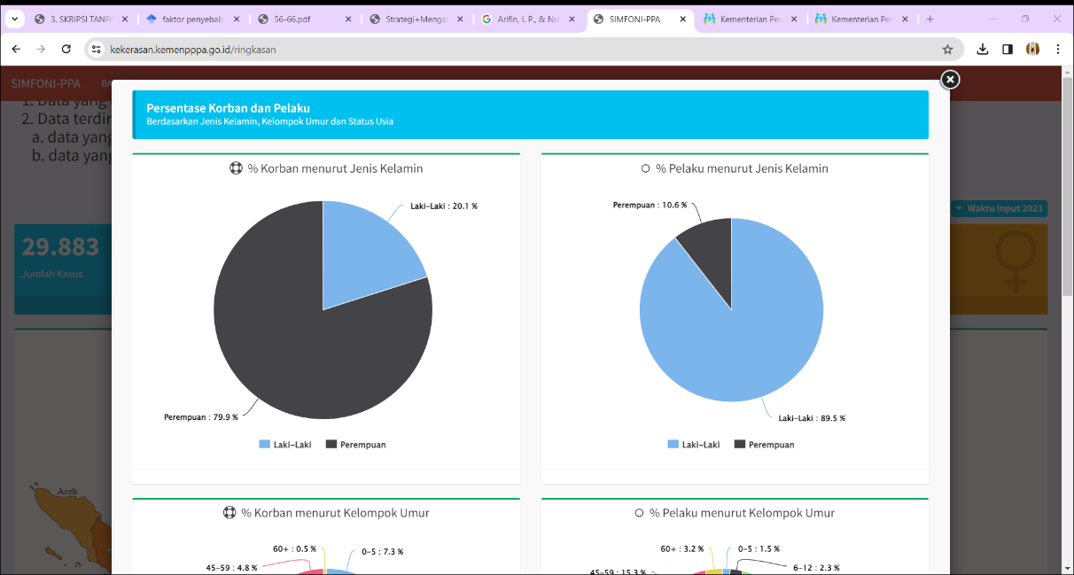

*Gambar 1.2 jumlah korban kekerasan (KEMENPPA,2023)*

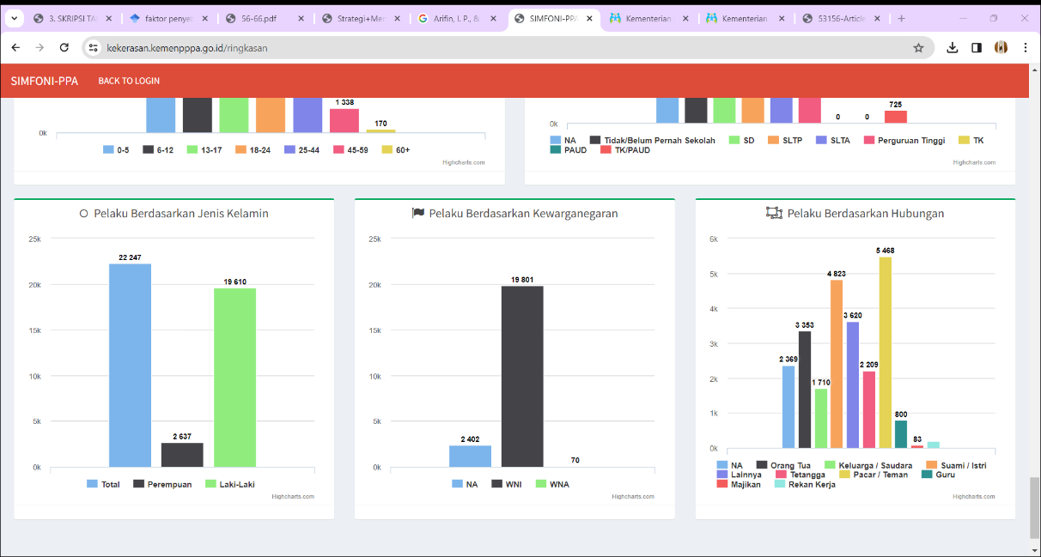

*Gambar 1.3 hubungan antara pelaku dan korban (KEMENPPA, 2023)*

Menurut SIMFONI PPA (2023) mengatakan pada tahun 2022 menunjukkan bahwa sebanyak 11.075 perempuan serta 1.836 laki-laki menjadi korban kasus kekerasan, sedangkan pada tahun 2023 menunjukan bahwa 25.053 perempuan dan 4.630 laki -laki mengalami kekerasan, Hal ini menunjukkan bahwa semakin meningkat kasus kekerasan dalam hubungan pacaran dan pada diagram diatas menunjukan bahwa kasus *Toxic Relationship* dalam hubungan pacaran paling banyak terjadi pada perempuan.

Perempuan berarti bagian yang tidak dapat dipisahkan dari kehidupan manusia, namun dalam hidupnya tidak jarang dijadikan objek dari tindakan kekerasan yang sering dilaksanakan laki-laki, serta sepanjang sejarahnya bukti kekuasaan laki-laki beserta kerentanan perempuan selalu tidak bisa dihindarkan yang memberi dampak di kehidupan perempuan. Di beragam belahan bumi banyak sekali bukti bahwa kekerasan pada perempuan yakni wujud ketimpangan historis dari hubungan kekuasaan diantara perempuan dan laki-laki yang dapat memberi akibat dominasi serta diskriminasi pada perempuan dari laki-laki, selain itu juga berdampak pada kemajuan perempuan. Kekerasan pada perempuan ialah satu diantara tindakan prosedur sosial penting yang memposisikan perempuan pada posisi subordinasi dihadapan kaum laki-laki.

Menurut Sutiawati & Mappaselleng (2020) mengatakan bahwa budaya patriarki menempatkan posisi sosial kaum laki-laki lebih tinggi dari kaum perempuan, sehingga masyarakat cenderung menganggap wajar adanya perilaku pelecehan atau kekerasan terhadap perempuan dalam bentuk sekecil apa pun, bahkan seringkali perempuan yang menjadi korban pelecehan justru disalahkan, misalnya karena berpakaian yang tak sesuai norma kesopanan.

Berdasarkan uraian diatas dapat disimpulkan bahwa kasus *Toxic Relationship* dalam hubungan pacaran banyak terjadi pada perempuan dan pelaku *Toxic Relationship* banyak dilakukan oleh laki-laki walaupun bisa juga terjadi pada siapa saja baik laki-laki ataupun perempuan. Karena perempuan berarti bagian yang tidak dapat dipisahkan dari kehidupan manusia, namun dalam hidupnya tidak jarang menjadi objek dari tindakan kekerasan yang sering dilaksanakan laki-laki, serta sepanjang sejarahnya bukti kekuasaan laki-laki beserta kerentanan perempuan selalu tidak bisa dihindarkan yang memberi dampak pada kehidupan perempuan.

**2. *Rational Emotif Behaviour Therapy* (REBT)**

1. **Pengertian** ***Rational Emotif Behaviour Therapy* (REBT)**

Menurut Chofifah (2022) menjelaskan *Rational Emotif Behaviour Therapy* (REBT) adalah suatu penedekatan yang ada pada konseling yang dapat memberi bantuan guna merubah bagaimana cara pandang klien, merubah keyakinan klien yang sebelumnya memiliki pemikiran *Irasional* menjadi *Rasional,* merubah sikap serta perilaku klien, dan mengubah pola pikir atau presepsi klien.

Dalam buku Samuel T. Gladding yang berjudul Konseling: Profesi Yang Menyeluruh (2015 : 265) mengatakan bahwa :

“REBT ( *Rational Emotif Behaviour Therapy*) ditemukan oleh *Albert Ellis* (1913-2007), Ellis ialah seorang psikoterapis yang terinspirasi oleh ajaran filsuf romawi, yunani, asia serta modern yang mengarah di teori belajar kognitif. Teori REBT dari Ellis berarti filsafat rasional yang diekspresikan lewat beberapa tingkah laku dengan bentuk tingkah laku emosional *Neurotic.* Manusia bisa menyusun kembali pemikiran *Rasional Emotif* dilaksanakan memakai sesuai prosedur yang sistematis serta bervariasi yang secara khusus ditujukan guna merubah tingkah laku dalam batas-batas tujuan yang disusun secara bersamaan dari klien beserta konselor”.

Sedangkan menurut Susanto (2018) mengatakan bahwa teknik pendekatan REBT (*Rational Emotif Behaviour Therapy)* berarti salah satu pendekatan *kognitif-behavior* yang berfokus pada pemahaman dan perubahan pola pikir klien yang *Irasional* yang dapat mempengaruhi pemikiran seseorang.

*Rational Emotif Behaviour Therapy* sendiri adalah pendekatan yang memiliki tiga hipotesis fundamental yakni 1) Emosi serta pikiran yang saling mempunyai korelasi. 2) Biasanya emosi serta pikiran saling mempengaruhi antara satu sama lain. 3) Emosi serta pikiran cenderung memiliki peran dalam *Self Talk.*

Lain dari pada itu pendekatan REBT menurut Albert Ellis “mmemberi tekanan pada pentingnya peranan pikiran pada tingkah laku”. Ellis memberi pandangan bahwasanya pendekatan REBT berarti terapi yang sangat komprehensif, yang menangani permasalahan yang berkaitan atas perilaku, kognisi serta emosi.

Berdasarkan uraian tersebut bisa ditarik simpulan bahwasanya pendekatan REBT (*Rational Emotif Behaviour Therapy )* berarti salah satu terapi yang berusaha untuk menghilangkan cara berpikir individu yang tidak logis, tidak *Rasional,* serta menggantinya dengan sesuatu yang logis serta *Rasional* memakai cara mengkonfrotasikan klien dengan keyakinan *Irasionalnya* beserta menentang, mempertanyakan, menyerang, serta membahasan keyakinan individu yang *Irasional.*

1. **Ciri-ciri Pendekatan *Rational Emotive Behaviour Therapy***

Pendekatan REBT **(***Rational Emotif Behaviour Therapy)* berarti pendekatan yang lebih mekankan pada pemikiran yang *Rasional,* untuk menyelesaikan suatu masalah dengan memakai pemikiran yang realitis serta logis. Menurut Marlina, Yuninda, Zulian, dkk (2021:14) mengatakan bahwa ciri-ciri *Rasional Emotif Behavior Therapy* (REBT) meliputi :

1. Untuk menelusuri masalah yang dialami oleh klien, konselor memiliki peran lebih aktif diperbandingkan klien, peranan konselor sendiri harus mempunyai sikap efektif serta mempunyai kapasitas guna memecahkan suatu permasalahan yang sedang dihdapi oleh klien serta bersungguh-sungguh untuk mengatasi masalah yang sedang dihadapi, berarti konselor harus terlibat serta berupaya menolong klien agar bisa berkembang selaras atas keinginannya serta disesuaikan dengan potensi yang dimiliki oleh klien.
2. Proses hubungan antara konselor dengan klien harus tetap diciptakan serta dipelihara hubungan baik. Sikap yang ramah beserta hangat yang dimiliki oleh konselor membuat pengaruh penting demi kesuksesan proses konseling, dengan proses yang akrab serta rasa nyaman Saat berhadapan dengan klien. Tercipta serta terpeliharanya hubungan yang baik antara konselor dan klien membantu merubah cara berfikir klien dari yang *Irasional* menjadi *Rasional.*
3. Proses hubungan konseling, konselor tidak banyak menelusuri masa lampau klien.

Partha (2020) juga mengatakan bahwa REBT memiliki ciri-ciri sebagai berikut :

1. Individu mempunyai potensi yang unik, karena untuk berpikir *Rasional* beserta *Irasional.*
2. Pikiran *Irasional* sendiri bersumber dari proses belajar yang *Irasional* yang diperoleh dari budaya serta lingkungan disekitarnya.
3. Manusia sendiri berarti makhluk verbal serta berpikir melalui bahasa dan simbol, maka dari itu gangguan emosi yang dialami oleh klien yang diakibatkan dari verbalisasi ide dan pikiran *Irasional*.
4. Gangguan emosional yang diakibatkan dari verbalisasi diri (*Self Verbalizing*) yang terus menerus serta prespsi juga sikap atas peristiwa yang merupakan akar dari masalah.

Sejalan dengan pendapat tersebut Nova Erlina (2018) menjelaskan dalam pendekatan REBT memiliki ciri-ciri sebagai berikut :

1. Dalam menelusuri pemasalahan klien, konselor diharapkan lebih aktif dibandingkan klien. Artinya konselor membantu mendorong klienagar dapat berkembang sesuai dengan keinginannya.
2. Dalam proses hubungan konseling harus dipelihara serta diciptakan hubungan baik dengan klien. artinya konselor harus bersikap ramah dan hangat pada klien supaya klien merasa nyaman serta demi suksesnya proses konseling.
3. Terpelihara serta terciptanya hubungan yang baik dapat dimanfaat konselor untuk memberi bantuan merubah pola pikir klien yang *Irasional* menjadi *Rasional.*
4. Dalam melakukan proses konseling diharapkan konselor tidak terlalu dalam menelusuru masa lalu klien.

Berdasarkan uraian tersebut bisa ditarik simpulan bahwasanya ciri-ciri pendekatan *Rational Emotif Bahavior Therapy* (REBT) meliputi :

1. Individu mempunyai potensi yang unik, karena untuk berpikir *Rasional* serta *Irasional.*
2. Sebelum melakukan proses konseling konselor harus melakukan penelitian terlebih dahulu tentang akar permasalahan klien sebelum melakukan proses konseling.
3. Dalam proses konseling, konselor membentuk hubungan yang baik antara konselor dan klien seperti perkenalan satu sama lain, menanyakan kabar, dan menanyakan perasaannya.
4. Memberikan rasa nyaman dan aman kepada klien yang bertujuan guna memberi bantuan klien merubah pemikiran yang tidak *Rasional* menjadi *Rasional* dengan cara melakukan proses konseling ditempat yang sepi, nyaman, dan memberitahu bahwa dalam proses konseling terdapat asas-asas yang membuat klien semakin percaya untuk melakukan konseling
5. Perilaku ramah dan hangat membantu dalam proses konseling agar klien semakin nyaman dengan konselor dan proses konseling juga berjalan dengan lancar.
6. Pemikiran yang *Irasional* sendiri sebenarnya bersumber dari proses belajar klien yang sebenarnya dapat dilihat dari budaya serta lingkungan sekitar klien.
7. Manusia berarti makhluk yang verbal yang selalu berpikir dengan melalui simbol serta bahasa, oleh sebab itu gangguan yang dialami oleh klien diakibatkan dari pemikiran yang *Irasional.*
8. **Tujuan REBT**

Menurut Giri (2020) dalam pendekatan REBT (*Rational Emotif Behaviour Therapy)*  memiliki tujuan yaitu guna menghilangkan gangguan emosional yang bisa merusak diri individu seperti: takut, benci, cemas, rasa bersalah, marah yang dapat memberi akibat individu berpikir *Irasional*, serta membantu individu untuk membangkitkan kepercayaan diri individu.

Tujuan pendekatan REBT menurut Ellis sendiri adalah memberi bantuan individu guna mendapatkan filsafat hidup yang lebih *Realistic*. Yang mempunyai arti menunjukan pada individu bahwasanya verbalisasi diri individu telah serta masih menjadi sumber utama dari gangguan emosional yang dialami oleh individu tersebut.

Samuel T. Gladding dalam bukunya yang berjudul “*Konseling Profesi Yang Menyeluruh*” (2015:266) mengatakan :

“Pendekatan REBT berfokus memberi bantuan orang dalam menyadari bahwasanya individu dapat hidup lebih rasional serta produktif, REBT juga memberi bantuan pada individu supaya berhenti menbuat tuntutan serta merasa kesal melalui kekacauan”.

Sejalan dengan pendapat tersebut Stephen palmer (2011:491) dalam bukunya yang berjudul “*Konseling dan Psikoterapi*” mengatakan bahwa tujuan REBT

“ Pendekatan *Rational Emotif Behaviour Therapy* memiliki tujuan untuk memberi bantuan individu menggulangi permasalahan perilaku dan emosi untuk membawa individu berpikir *Rasional,* memiliki perasaan yang tidak terganggu, serta bertindak selaras atas cara yang bisa mencapai tujuan akhir”

Didasarkan uraian tersebut bisa ditarik simpulan bahwasanya pendekatan REBT memiliki tujuan yang dapat menghilangkan gangguan emosional yang bisa merusak diri (seperti marah, cemas, rasa bersalah serta benci) juga mendidik klien supaya mengahadapi kenyataan hidup secara *Rasional.*

1. **Teknik-Teknik Pendekatan REBT**

Dalam pendekatan REBT *(Rational Emotive Behaviour Therapy)* memakai teknik yang mempunyai sifat *Kognitif,* *Behavioral*, serta *Efektif* yang dapat diselaraskan oleh keadaan kliennya. Menurut Stephen Palmer (2011:512) dalam bukunya yang berjudul “Konseling Dan Psikoterapi” menjelaskan beberapa teknik dalam pendekatan REBT ada empat yaitu :

1. Teknik *Kognitif* berarti teknik yang dapat dipakai guna merubah cara berfikir klien yang lebih konstruktif.
2. Teknik *Emotif* berarti Teknik yang dapat dipakai guna merubah emosi klien dengan cara melibatkan emosi klien untuk melawan keyakinan-keyakinan *Irasionalnya.*
3. Teknik *Behaviouristik* berarti terapi *Rasional Emotif* yang banyak memakai teknik *Behaviouristik* utamanya terkait usaha untuk memodifikasi perilaku negatif klien, dengan cara merubah ke akar-akar keyakinan klien yang sebelumnya tidak *Rasional* serta tidak logis menjadi *Rasional* serta logis.
4. Teknik *Imejeri* merupakan teknik imejeri antara emotif-rasional yang dimana klien didorong untuk merasa cemas dengan cara membayangkan melaksanakan presentasi yang buruk di depanorang-orang.

Ellis juga berpendapat dalam buku Samuel. T. Gladding yang berjudul “*Konseling Profesi Yang Menyeluruh*” (2015:266) ada dua teknik yang terpenting dalam pendekatan REBT yaitu :

“Pertentangan beserta pengajaran. Pengajaran dalam pendekatan REBT memperlibatkan tindakan meminta klien untuk mempelajari gagasan dasar dari REBT, dengan mengerti bagaimana pikiran terhubung dengan tingkah laku beserta emosi. Teknik ini bersifat instruktif serta mengarahkan yang dikenal dengan *Rational Emotive Education* (REE). Sedangkan pertentagan keyakinan beserta pikiran mengambil dari tiga bentuk meliputi : kognitif, imajinasi, beserta tingkah laku. Dua teknik pendekatan REBT sama kuatnya ialah dorongan beserta konfrontasi dari konselor REBT yang mendorong klien secara eksplisit guna meningkatkan proses berpikir yang tidak *Rasional* serta mencoba REBT. Konselor menentang kepada klien yang mengklaim bahwasanya klien berpikir *Rasional* yang sebenarnya klien berpikir *Irasional.”*

Didasarkan uraian tersebut bisa ditarik simpulan bahwasanya ada beberapa teknik dalam pendekatan REBT meliputi :

1. Teknik *Kognitif* dengan menggunakan teknik tersebut konselor dapat membantu klien untuk merubah cara berpikir klien dari yang berpikir *Irasional* menjadi *Rasional.*
2. Teknik *Emotif* dengan teknik ini konselor dapat membantu klien untuk dapat menahan dan merubah emosi klien.
3. Teknik *Behaviouristik* dengan teknik ini konselor dapat memberikan terapi berupa terapi *Rasional Emotif* yang bertujuan untuk memodifikasi perilaku negatif klien, dengan cara merubah keyakinan klien dari yang sebelumnya berpikir *Irasional* dan tidak logis menjadi berpikir *Rasional* dan logis.
4. Pengajaran dalam pendekatan REBT melibatkan tindakan meminta klien untuk mempelajari gagasan dasar dari REBT, dengan memahami bagaimana pikiran terhubung dengan emosi dan tingkah laku.
5. Pertentangan pikiran serta keyakinan mengambil dari tiga bentuk meliputi : tingkah laku, imajinasi serta kognitif.
6. Teknik *Imajeri* dengan teknik ini klien diharapkan mengubah pemikiran irasionalnya dengan keyakinan rasional dengan cara klien didorong untuk membayangkan melakukan presentasi yang buruk dihadapan orang-orang.
7. **Hubungan Antara Dampak *Toxic Relationship* Dengan REBT**

Astrid (2021:234) di dalam bukunya yang berjudul *“A Handbook Toxic Relationship*” yang menjelaskan dampak dari kekerasan dalam hubungan pacaran atau *Toxic Relationship* sangat merugikan bagi korban yang mengalaminya, perlu waktu yang lama dan dukungan untuk korban mengeluarkan diri dari hubungan yang beracun atau *Toxic* dan Kembali pulih serta mengembalikan kepercayaan dirinya. Bagi Perempuan yang mengalami *Toxic Relationship* akan merasakan hilangnya kepercayaan kepada laki-laki. Seperti korban yang mengalami kekerasan emosional akan mengalami kebingungan, rasa takut, merasa bersalah terus menerus, gangguan tidur dan yang paling parah ingin mengakhiri hidupnya.

Marianti, L., Murdiati, E.,& Sesriani, L. (2018) juga mengungkapkan bahwa korban yang mengalami kekerasan akan mengalami *Stress Pasca Trauma* (PTSD). PTSD berarti sebuah sindrom kecemasan, labil *Autonomi*, ketidakrentanan emosional, serta pengalaman yang amat pedih.

Selain itu menurut Regina & Aliasan (2023) dalam penanganan kondisi psikologis yang terganggu dengan cara menggunakan *Rational Emotif Behaviour Therapy* (REBT) konselor membantu konseli untuk mengenali sudut pandang/kepercayaan yang *Irasional* menjadi *Rasional*, serta konselor mendorong konseli untuk mengubah pandangan kearah yang lebih baik dan membantu diri. Selain itu Johnson, E. J., & James, C. (2016) mengatakan dalam pendekatan REBT ini bertujuan untuk membantu merasionalkan pemikiran konseli, agar konseli memiliki pemikiran yang *Rasional* dapat menjalani kehidupan yang normal. Konseli yang penderita trauma hal ini bisa digunakan oleh konseli yang teringat oleh peristiwa yang menyebabkan menjadi trauma. Pendekatan REBT ini membantu konseli untuk merasionalkan kembali pemikirannya.

Berdasarkan uraian diatas dapat disimpulkan bahwa dampak dari kekerasan dalam hubungan pacaran mengakibatkan korban mengalami *Stress Pasca Trauma* (PTSD) dan trauma psikis, trauma psikis merupakan trauma yang terjadi karena kebimbangan yang trauma yang di sebabkan oleh kerusakan fisik maupun psikis yang dapat menyebabkan gangguan emosinya dan merupakan suatu sindrom kecemasan, labil autonomi, ketidakrentanan emosional, dan pengalaman yang amat pedih. Melihat dari dampak tersebut pendekatan REBT ini sangat cocok untuk membantu merasionalkan pikiran kalien dari yang sebelumnya pemikiran *Irasional* menjadi *Rasional*.

**2.2 Penelitian Terdahulu**

Dalam penelitian ini peneliti menyelesaikan penyelidikan ini menggunakan studi sebelumnya sebagai panduan dan standar, penelitian terdahulu memudahkan penulis dalam mengumpulkan dan menentukan langkah-langkah yang sistematis untuk penyusunan penelitian. Adapun penelitian terdahulu diantaranya yakni :

1. *“Studi Fenomologi Mengenai Pengalaman Perempuan Dewasa Awal Korban Kekerasan Dalam Pacaran”* merupakan penelitian Luthfia tahun (2018). Universitas Padjajaran.

Metode penelitian kualitatif dengan metode fenomenologi, dengan hasil penelitian alasan perempuan dewasa awal yang bertahan dalam hubungan pacaran yang mengalami kekerasan karena korban menganggap kekerasan dalam hubungan adalah hal yang wajar, ketergantungan dengan pasangan yang telah berinvestasi didalam hubungannya. Pengalaman perempuan yang mengalami kekerasan korban dipengaruhi oleh masalah di masa lalu seperti perselingkuhan yang dilakukan oleh orang tua, selain itu perceraian yang dilakukan oleh orang tua serta kekerasan yang dilakukan oleh salah satu anggota keluarga yang membentuk pemikiran yang ada dimasa depan.

1. “*Intervensi REBT (Rational Emotive Behavior Therapy) Guna Pemulihan Diri Korban Kekerasan Seksual Terhadap Kualitas Hidup Hidup Remaja Putri”* merupakan penelitian Tutik Astuti tahun (2022). Vol 17 No.1. Jurnal Ilmiah Kesehatan.

Subjek dalam penelitian ini adalah remaja putri yang menjadi korban kekerasan seksual di Kabupaten Gunung Kidul dengan jumlah responden sebanyak 5 orang, responden penelitian memiliki peran sebagai informan yaitu remaja putri yang mengalami kekerasan seksual dengan rentang usia 15 tahun – 19 tahun. Informan utama merupakan orang tua atau salah satu anggota keluarga korban kekerasan seksual, lalu informan pendukung adalah penyedia layanan psikologi klinik yang berfokus pada kasus kekerasan seksual dalam hubungan pacaran di Kabupaten Gunung Kidul. Hasil penelitian ini untuk menunjukan keadaan trauma dalam psikologis korban yang dialami karena kekerasan seksual membuat kekecewaan yang sangat dalam yang mengakibatkan korban memiliki kekhawatiran yang besar dan juga korban merasa belum aman dari peluang kejahatan lainnya. Lalu untuk hasil akhirnya intervensi REBT cukup efektif guna memulihkan korban kekerasan seksual karena peneliti mampu mengganti pemikiran *Irasional* korban menjadi *Rasional* sehingga korban bisa memulihkan diri dari trauma yang dialaminya.

1. *“Bentuk Dan Dampak Kekerasan Dalam Pacaran : Perspektif Perbedaan Jenis Kelamin”* Merupakan penelitian Rini tahun (2022).

Dengan menggunakan pendekatan analisis kualitatif dengan responden mahasiswa, mengatakan bahwasannya perempuan paling rentang mengalami berbagai bentuk kekerasan.

1. “*Rational Emotive Behavior Therapy Sebagai Alternatif Pemulihan Trauma Bagi Korban Kekerasan dalam Pacaran”.* Merupakan penelitian Sari tahun (2020) Vol 16, No.1 .

Metode yang dipakai oleh peneliti adalah penelitian kualitatif jenis studi literatur. Teknik pengumpulan data yang dipakai diambil dari referensi buku dan jurnal-jurnal baik itu jurnal internasional ataupun nasional. Total ada 5 literatur yang ditelaah oleh peneliti untuk penilitian ini. Hasil dari penilitian ini menunjukkan korban kekerasan mengalami gangguan yang terjadi dalam pikiran, emosi, dan perilaku yang disebabkan oleh trauma yang diderita korban. REBT merupakan salah satu alternative layanan konseling yang bisa mengatasi gangguangangguan trauma yang dialami oleh korban. Hal tersebut karena konsep REBT dari penelitian sebelumnya menunjukkan bahwa REBT mampu memaksimalkan kemampuan pikiran, perasaan, dan perilaku korban. REBT sendiri bertujuan untuk merubah keyakinan *Irasional* korban menjadi keyakinan yang *Rasional* agar korban dapat mengatasi traumanya.

1. *“Mengatasi Traumatic Pada Wanita Korban Pelecehan Seksual Melalui Pendekatan Ratonal Emotif Behavioural Therapy”* Jessi Martinaloka, Arista Kiswantoro, Dan Richma Hidayati, Muria Research Guidance And Counselling Journal, Vol. 2, No. 1 (2023).

Metode yang digunakan pada penelitian ini adalah kualitatif studi kasus dengan hasil penelitiannya subjek FS menjadi korban pelecehan seksual. FS mengalami trauma seperti kurangnya konsentrasi dalam melakukan kegiatan atau aktivitas, muncul rasa takut, cemas, emosi tidak teratur, menjauh dari aktivitas sosial, dan sering teringat oleh peristiwa tersebut. Peneliti menggunakan konseling individu dengan pendekatan REBT membantu korban dalam mengurangi dampak dari pelecehan seksual tersebut. Subjek FS Konseli FS telah mau dan tidak takut untuk berteman dengan rekan kerja lakilaki dan sebayanya, Senang berangkat kerja dan mulai menghilangkan kebiasaan melamunnya. Konseli FS sekarang sudah tidak mengalami gangguan tidur lagi, karena FS sebelum tidur membiasakan diri selalu berwudhu dan berdoa, sehingga memiliki kualitas tidur yang baik, selanjutnya FS mengatakan bahwa setelah melakukan penerapan terapi FS tidak sering marah-marah lagi.

1. *“Penerapan Rational Emotif Behaviour Therapy Dalam Mengatasi Trauma Psikis Yang Mengalami Toxic Relationship (Studi Kasus Inisial “S”)”.* Regina Januarti, Kusnadi, Lena, Dan Aliasan. *Social Science And Contemporary Issues Journal.* (2023)

Menemukan gejala trauma pada remaja yang mengalami hubungan beracun di Women Crisis Pusat di Kota Palembang dan menganalisis penerapan *Rational Emotive Behavior Therapy* teknik dalam menghadapi hubungan tidak sehat pada remaja. Peneliti menggunakan data kualitatif teknik pengumpulannya melalui observasi, wawancara, dan dokumentasi. Hasil penelitian yang pertama, gejala trauma pada remaja yang mengalami hubungan *Toxic* di masa lalu *Women Crisis Center* di Kota Palembang mulai kehilangan rasa percaya diri sehingga memicu hal yang berlebihan

emosi, selalu berbohong dengan perkataannya sendiri, melakukan kekerasan jika merasa tidak senang dengan hal tersebut tindakan atau sikap klien S serta melakukan pembatasan interaksi klien dengan orang lain klien merasa terkekang dan menimbulkan perasaan trauma dan ketakutan pada klien dengan apa yang disebut sebuah hubungan kencan. Kedua, penerapan teknik *Rational Emotive Behavior Therapy* pada menangani *Toxic Relationship* pada remaja yaitu melalui tiga tahapan untuk memperoleh hasil penanganan Toxic hubungan pada klien muda S, dimana tahap awal (awareness) adalah peningkatan dalam arti empati, rasa hormat, keikhlasan (keaslian), konkritnya masalah, konfrontasi. Kemudian pada tahap (proses) kedua dimana klien didiagnosis dengan cara meyakinkan klien, meningkatkan kesadaran klien S, hingga mengajak klien memperbaiki pola *Irasional* berpikir ke berpikir *Rasional*.

**2.3 Kerangka Pikir**

Mahasiswi termasuk dalam masa dewasa awal yaitu dari umur 20 sampai 40 tahun, dewasa awal sendiri adalah masa dimana individu memulai bekerja dan jatuh cinta, terkadang tak hanya menyisakan untuk hal-hal lainnya. Menemukan tempat di dalam masyarakat dewasa dan berkomitmen untuk kehidupan yang lebih stabil dan bisa membutuhkan lebih banyak waktu dari yang dibayangkan. Seks dan cinta adalah gairah yang kuat dalam hidup seseoarng yang kadang menyenangkan dan kadang menyiksa.

Masa dewasa awal pasti memiliki hubungan atau *Relationship* dengan lawan jenis, *Relationship* sendiri adalah suatu hubungan yang dilakukan oleh individu yang saling berinteraksi antara lawan jenis. Beberapa individu menganggap bahwa semua hubungan pasti romantis, menarik, dan tidak mengalami kekerasan. Namun dalam hubungan pasti ada pertengkaran namun kadar pertengkarannya yang berbeda, ada beberapa pasangan yang mengalami kekerasan atau *Toxic* dalam hubungan pacaran.

*Toxic Relationship* sendiri terdiri dari dua kata *Toxic* yang berarti beracun dan *Relationship* adalah hubungan yang berarti *Toxic Relationship* adalah hubungan antara dua individu yang bersifat merusak dan membunuh yang mengakibatkan salah satu pihaknya merasa dirugikan.

Bentuk-bentuk dari kekerasan sendiri meliputi 1) Kekerasan fisik. 2) Kekerasan ekonomi. 3) Kekerasan psikologis. 4) Kekerasan verbal. 5) Kekerasan seksual. dan 6) Menguntit.

Faktor *Toxic Relationship* terjadi dalam hubungan pacaran meliputi : 1) Faktor internal : 1) Kepribadian 2) Dorongan Seksual. 3) Rasa ketergantungan terhadap pasangan. Faktor eksternal : 1) Budaya patriarki yang berkembang di lingkungan sekitar. 2) Mengalami kekerasan di lingkungan sekitar. 3) Pengaruh lingkungan sosial.

Dilihat dari bentuk kekerasan dan faktor penyebab terjadinya kekerasan, kekerasan sendiri memiliki dampak yang buruk pada korban yang mengalaminya, dampak dari kekerasan dalam hubungan pacaran meliputi : 1) korban akan mengalami trauma untuk menjalin hubungan dengan orang lain. 2) korban akan mengalami depresi dan kecemasan. 3) korban akan mengalami lebam, pendarahan dan luka pada bagian tubuh. Dari dampak tersebut pastinya korban akan mulai berpikir dengan hubungannya dan akan menyalahkan semua permasalahan yang terjadi disebabkan oleh dia, pemikiran yang muncul inilah disebut pemikiran *Irasional.*

Pemikiran *Irasional* sendiri adalah cara berpikir individu yang salah, tidak masuk akal sehat, dan pemikiran yang alasannya tidak tepat. Biasanya pemikiran *Irasional* inilah yang membuat kehidupan individu menjadi terganggu. Pemikiran *Irasional* yang dialami oleh responden meliputi : “saya engga pantas dicintai sama pasangan”, “saya engga berhak buat bahagia”, dan “saya yang menyebabkan semua permasalahan ini”.

Konseling individu adalah suatu layanan bimbingan dan konseling yang dilakukan oleh seorang konselor kepada konseli yang bertujuan untuk menyelesaikan permasalahan. Pendekatan REBT adalah suatu pendekatan konseling yang berfokus pada perubahan perilaku dan pemikiran yang *Irasional* menjadi *Rasional.*

Hal ini dilakukan layanan konseling individu dengan menggunakan pendekatan REBT diharapkan bisa membantu mahasiswi yang mengalami dampak dari *Toxic Relationship* yaitu pemikiran *Irasional* menjadi *Rasional*, hal ini membantu mahasiswi untuk keluar dari trauma atau *Trust Issue* yang dialaminya agar dapat memulai kehidupan baru dan memulai hubungan atau *Relationship* dengan orang baru.

**KERANGKA PIKIR**

*Toxic Relationship*

Dewasa Awal (Mahasiswi Program Studi Bimbingan Dan Konseling Universitas Pancasakti Tegal)

Berpacaran (*Relationship*)

Dampak *Toxic Relationship* Terhadap Kesehatan Mental Mahasiswa

Dua Mahasiswi Yang *Mengalami Toxic Relationship* Memiliki Pemikiran *Irasional*

Terapi Konseling Individu Dengan Pendekatan *Rational Emotif Behavior Therapy* (REBT)

Pemikiran Dua Mahasiswi Program Studi Bimbingan Dan Konseling Universitas Pancasakti Tegal Yang *Irasional* Menjadi *Rasional*

**BAB 3**

**METODOLOGI PENELITIAN**

**3.1 Pendekatan Dan Desain Penelitian**

1. **Pendekatan Penelitian**

Pendekatan penelitian merupakan bagian yang sangat penting dalam sebuah penelitian. Pendekatan penelitian adalah suatu strategi yang digunakan dalam penelitian untuk merencanakan penelitian yang dimaksudkan untuk menspesifikasikan bagaimana prosedur penelitian dilakukan. Dalam penelitian terdapat empat macam bentuk yang berbeda meliputi : penelitian kualitatif, penelitian kuantitatif, penelitian tindakan, dan penelitian campuran.

Penelitian ini akan mendeskripsikan tentang peran *Rational Emotif Behavior Therapy* (REBT) menggunakan konseling individu untuk mahasiswa Program Studi Bimbingan dan Konseling Universitas Pancasakti Tegal yang mengalami *Toxic Relationship.* Penelitian kualitatif berfokus pada penyelidikan yang dihasilkan dari suatu masalah sosial. Peneliti sendiri menggunakan penelitian kualitatif karena dapat membantu dalam memperoleh informasi yang lebih rinci tentang masalah penelitian.

Penelitian terhadap kondisi obyek yang alamiah dilakukan dengan menggunakan metode penelitian kulitatif dengan berlandasan pada filsafat *Postpositivis* Sugiyono (2016:9). Peneliti berfungsi sebagai percobaan utama, untuk teknik pengumpulan data digunakan secara triangulasi (gabungan), analisis data yang bersifat induktif atau kualitatif, dan temuan penelitian kualitatif menekankan pentingnya generalisasi.

Menurut Khoiri (2019:144) menjelaskan bahwa penelitian kualitatif merupakan penelitian yang hasil datanya diperoleh tidak dengan menggunakan cara statistik atau perhitungan lainnya. Sejalan dengan itu Pahleviannur et al. (2022:7) menjabarkan tentang penelitian kualitatif yang dapat diartikan sebagai analisis fenomena individu maupun kelompok yang bersifat induktif. Hal ini dikarenakan peneliti membiarkan peristiwa-peristiwa yang terjadi di lapangan muncul dari data yang nantinya data tersebut diperoleh melalui hasil wawancara yang mendalam.

Didasarkan uraian diatas bisa disimpulkan bahwasanya penelitain kualitatif berarti sebuah metode penelitian yang menggunakan data deskriptif yang berupa tulisan maupun narasai. Analisis data yang mempunyai sifat induktif dan kualitatif, dan hasil dari penelitian kualitatif memberikan tekanan pada makna dari generalisasi atau gagasan baru. Penelitian deskriptif kualitatif mempunyai tujuan untuk menggambarkan, melukiskan, menerangkan, menjelaskan, beserta menjawab, secara lebih rinci untuk permasalahan yang akan di teliti oleh peneliti dengan mempelajari semaksimal mungkin dengan seorang yang akan diteliti entah itu seorang individu, kelompok, ataupun sebuah kejadian. Pada penelitian kualitatif memiliki pandangan bahwa manusia adalah instrument penelitian dan hasil penulisannya berupa kata-kata atau pertanyaan yang sesuai dengan keadaan yang sebenarnya terjadi.

1. **Teknik Sampling Penelitian**

Ketika menentukan suatu teknik pengambilan sampel yang akan diterapkan pada sebuah penelitian, tentu memperhatikan suatu hubungan antara tenaga, waktu dengan pihak lainnya. Menurut Burhan Bungin (2012:53) data atau informasi harus ditelusuri seluas-luasnya sesuai dengan keadaan yang ada, peneliti harus mendeskripsikan bagaimana fenomena yang terjadi secara detail dan utuh. Subjek atau responden dalam penelitian ini merupakan pihak yang dipilih berdasarkan kepentingan yang sesuai dengan penelitian. Subjek dalam penelitian ini adalah mahasiswi Program Studi Bimbingan Dan Konseling Universitas Pancasakti Tegal yang mengalami *Toxic Relationship* dan berdampak pada kesehatan mentalnya.

Sedangkan Sugiyono (2016:56) menjabarkan bahwasanya *Purposive Sampling* adalah suatu strategi dalam pengambilan sampel untuk mendapatkan sumber data, ketika dianggap bahwa individu mengetahui dan memahami tujuan kita. Farida Nugraha (2014:110) juga berpendapat di dalam bukunya yang berjudul “Metode Penelitian Kualitatif” menjabarkan bahwasanya penelitian kualitatif menggunakan teknik *Purposive Sampling* lebih tepat digunakan karena mampu menangkap kelengkapan serta kedalam data untuk menghadapi realitas yang tidak tunggal, maka dari itu penelitian kualitatif cenderung memilih *Purposive Sampling* untuk penelitiannya.

Didasarkan uraian tersebut bisa ditarik simpulan bahwasanya *Purposive Sampling* merupakan sebuah strategi yang dipakai dalam penelitian kualitatif dalam pengambilan sampel untuk mendapatkan sumber data, menangkap kelengkapan, dan kedalam data dalam menghadapi realitas yang tidak tunggal.

Penelitian menggunakan tenik *Purposive Sampling*, dikarenakan adanya pertimbangan seperti memudahkan peneliti dalam mengamati dan mengetahui perilaku subjek dan mengetahui situasi yang dialami subjek sejak itu.

1. **Desain Penelitian**

Desain penelitian berarti kerangka kerja guna melakukan sebuah penelitian, hal ini termasuk dalam langkah-langkah untuk mengumpulkan sebuah data yang diperlukan dalam penelitian. Menurut Abdussamad (2021:100) desain penelitian merupakan strategi untuk melakukan suatu penelitian. Oleh karena itu desain penelitian memiliki keterkaitan dengan proses penelitian yang akan dilakukan. Sedangkan menurut Stake (dalam Sinthania 2022:77) menjelaskan desain penelitian yang lebih minimalis, dimana dalam penelitian berkaitan dengan peristiwa yang mengarahkan pada desain pertanyaan penelitian. Kuncoro (dalam Nasution 2023:170) beperndapat bahwa desain penelitian menggambarkan mengenai langkah atau tahapan-tahapan yang akan dilakukan agar mendapatkan hasil yang sistematis.

Didasarkan uraian tersebut bisa ditarik simpulan bahwasanya desain penelitian berarti sebuah rencana tentang bagaiaman step atau tahapan dalam melakukan penelitian, dalam penelitian kualitatif desain penelitian tidak disusun secara aporiri tetapi disusun secara lentur dan terbuka sesuai kondisi yang ada di lapangan.

Pada penelitian ini desain penelitian yang dipakai ialah penelitian deskriptif kualitatif. Hal tersebut juga sependapat dengan Purnama (2020:124) Penelitian deskriptif kualitatif berarti metode penelitian yang bertujuan guna mendeskripsikan suatu peristiwa atau fenomena tanpa manipulasi atau mengubah fakta.

Didasarkan uraian diatas bisa ditarik simpulan bahwasanya penelitian kualitatif deskriptif berarti suatu bentuk penelitian yang termasuk dalam jenis penelitian kualitatif yang menggambarkan atau mendeskripsikan peristiwa atau fenomena yang terjadi dilapangan dengan cara meminta seseorang untuk menceritakan sesuai fakta tanpa memanipulasi cerita.

Penelitian ini, diajukan untuk menganalisis dan mengungkapkan terkait peran konseling individu dengan pendekatan *Rational Emotive Behavioristik Therapy (REBT)*  dalam menanganai dampak *Toxic Relationship* yang dialami oleh mahasiswi Program Studi Bimbingan Dan Konseling Universitas Pancasakti Tegal. Rancangan dalam artian sempit yaitu sebagai suatu proses pengumpulan dan analisis data dalam penelitian.

Data Awal

Subjek Mahasiswi Program Studi Bimbingan Dan Konseling Universtas Pancasakti Tegal

Yang Mengalami *Toxic Relationship*

Triangulasi

Dokumentasi

Observasi

wawancara

Pengolahan Data

Memberikan Konseling Individu Dengan Pendekatan REBT ( *Rational Emotif Behaviour Therapy*) Kepada Subjek Atau Responden

**3.2 Prosedur Penelitian**

Prosedur penelitian kualitatif menghasilkan data yang deskriptif berupa kata-kata tertulis maupun lisan dari orang-orang dan perilaku yang diamati. menurut mengatakan bahwa sampel penelitian kualitatif merupakan cara untuk mengoptimalkan keluasan serta jarak rentang informasi yang diperoleh sampel dalam penelitian kualitatif lebih bersifat mewakili informasinya dibanding populasinya, selain itu sampel tidak diambil dengan memperhitungkan pemilihan sumber informasi yang bermaksud guna memperoleh data yang lebih lengkap serta reprensentatif.

Tujuan dari penelitian kualitatif sendiri adalah untuk memahami bagaimana pola pikir penelitian. Prosedur yang akan dilaksanakan supaya dalam proses penelitian bisa sistematis serta terarah, maka disusun tahapan-tahapan penelitian

Sugiyono (2016:107) mengungkapkan di dalam buku Imam Gunawan dalam penelitian kualitatif memiliki tiga tahapan meliputi : 1) Tahapan *Deskripsi* atau tahap *Orientasi*. 2) Tahap *Reduksi*. dan 3) Tahap *Seleksi*.

Sejalan dengan pendapat tersebut Sinthania (2022:78-79) menjelaskan ada beberapa prosedur penelitian studi kasus diantara lain yaitu :

1. Peneliti harus memilih kasus tertentu yang sesuai dengan kemampuan yang dipelajarinya.
2. Peneliti mengumpulkan jurnal penelitian terdahulu terkait kasus yang dipilihnya.
3. Perumusan masalah penelitian sangat berpengaruh, hal ini dikarenakan agar peneliti bisa fokus terhadap kasus yang diteliti.
4. Pengumpulan data yang biasanya dilakukan dengan cara observasi, wawancara, dokumentasi.
5. Penyempurnaan data sangat berpengaruh dalam penelitian. Hal ini dilakukan untuk mengingatkan peneliti jika terdapat kekurangan data bisa dilakukan penelitian kembali.
6. Pengolahan data dilakukan dengan cara mengecek valid tidaknya sebuah data yang diteliti. Hal ini dilakukan untuk memudahkan proses analisis data.
7. Analisis data dilakukan setelah data sudah terkumpul.
8. Proses analisis data berpengaruh dalam rumusan masalah yang telah diajukan.
9. Dialog teoretik dilakukan untuk menjawab pertanyaan penelitian yang telah diajukan kepada narasumber yang nantinya akan dilakukan langkah-langkah selanjutnya dalam penelitian.
10. Triangulasi temuan dilakukan agar temuan tidak diangap biasa.
11. Simpulan hasil penelitian biasanya dicantumkan implikasi hasil teoretik dari peneliti.
12. Laporan penelitian merupakan langkah terakhir dalam penelitian. Hal ini dilakukan dalam bentuk tanggung jawab dari peneliti terhadap penelitian yang telah dilakukan.

Berdasarkan uraian tersebut bisa ditarik simpulan bahwasanya ketika melaksanakan penelitian kualitatif memiliki prosedur atau tahapan meliputi 1) mengidentifikasi permasalahan yang akan dipecahkan 2) Menentukan desain penelitian kualitatif. 3) Menentukan jenis desain penelitian. 4) Membatasi dan merumuskan permasalahan secara rinci dan jelas. 5) Mencari Studi Pustaka yang sesuai dengan permasalahan penelitian. 6) Mengumpulkan data yang mendukung untuk penelitian 7) Menetukan kerangka berpikir dan pertanyaan untuk diajukan kepada responden. 8) Menentukan sampel, populasi, dan teknik sampling untuk melakukan penelitian. 9) Melakukan pencatatan data yang sudah terkumpul. 10) Memverifikasi data penelitian. 11) Membuat laporan dengan menggunakan narasi kualitatif.

**3.3 Sumber Data**

Subjek yang digunakan dalam penelitian sebagai sumber data adalah subjek yang datanya dapat dikumpulkan dan dapat digunakan untuk menghasilkan suatu pendapat, data yang akurat, data atau bahan untuk dianalisis dan dapat dipelajari. Ramli (2023 : 24) mengatakan bahwa dalam penelitian terdapat dua jenis sumber data yaitu sumber data sekunder dan sumber data primer. Selain itu Haryoko et, al (2020:3) menjelaskan bahwa sumber data meliputi data apa saja yang dikumpulkan, siapa yang akan dijadikan subjek dan informan, dan bagaimana ciri-ciri subjek dan informan dalam penelitian. Sejalan dengan itu Moleong (dalam Haryono 2023:3) menjabarkan bahwa sumber data merupakan kata-kata, tindakan, dan dokumen ialah data tambahan. Oleh karena itu data tersebut sangat penting dalam memberikan informasi yang detail tentang penelitian.

Berdasarkan uraian diatas dapat disimpulkan bahwa sumber data pada penelitian kualitatif dibagi menjadi dua yaitu data sekunder dan data primer. Data primer adalah data yang yang diambil secara langsung yang diambil dari sumber pertama yang ada di lapangan. Sedangkan data sekunder adalah sumber data yang dipeoleh dari sumber tidak langsung dan diberikan kepada orang lain.

Peneliti dalam melakukan penelitian akan memanfaatkan berbagai informasi yang dikumpulkan sebagai data untuk dokumentasi, observasi, dan wawancara. Sumber penelitian dibagi menjadi dua yaitu :

1. Data primer

**Tabel 3.1 Sumber Data Primer**

|  |
| --- |
| Inisial YK, Alamat : Desa Kendalrejo, Kecamata Petarukan, Kabaputan Pemalang RT:07 RW : 08, Usia : 22 Tahun. |
| Inisial KA, Alamat : Desa Rengaspendawa, Dusun Kedawon, Kecamatan Larangan, Kabupaten Brebes, Rt : 05 Rw : 06, Usia : 20 Tahun. |

2) Data Sekunder

**Tabel 3.2 Sumber Data Skunder**

|  |
| --- |
| Inisial IN, Alamat : JL. Mejabung RT: 06 RW:12 Kel. Panggung Kec. Tegal Timur, Usia : 22 Tahun. |
| Inisial DP, Alamat : Pala Barat 11 Kec. Kramat Kab. Tegal, Usia : 20 Tahun. |

**3.4 Wujud Data**

Wujud data adalah informasi atau data yang dapat dimanfaatkan untuk melakukan observasi dan studi. Wujud data dalam penelitian ini adalah pengumpulan data dari beberapa sumber data yang dapat dijadikan untuk analisis. Wujud data penelitian kualitatif berupa objek penelitian deskriptif, yang dapat dijadikan data berupa wawancara, hasil observasi, dan foto.

**Table 3.3 Wujud Data**

|  |  |
| --- | --- |
| Data Primer | Wawancara dengan dua responden mahasiswi Program Studi Bimbingan Dan Konseling Universitas Pancasakti Tegal yang mengalami *Toxic Relationship.* |
| Data Sekunder | 1. Foto-foto 2. Refrensi yang berhubungan dengan *Toxic Relationship*, REBT, dan jurnal penelitian. |

Wawancara digunakan untuk mengetahui bagaimana dampak dari *Toxic Relationship*, yang nantinya untuk diketahui bagaimana faktor penyebab terjadinya *Toxic Relationship*, dampak dari *Toxic Relationship*, dan memberikan konseling individu dengan pendekatan *Rational Emotif Behaviour Therapy* (REBT) untuk membantu merasionalkan pemikiran korban *Toxic Relationship*. Sehingga diharapkan dapat membantu korban untuk bisa berfikir *Rasional* dan logis dalam menghadapi permasalahan ini.

Sedangkan untuk data pendukung atau data sekunder yaitu dengan mengumpulkan berbagai refrensi terkait *Toxic Relationship* dan REBT.

**3.5 Teknik Pengumpulan Data**

Menurut Nasution (2023:170) berpendapat bahwa teknik pengumpulan data dilakukan sesuai dengan pelaksanaan pada lapangan. Dengan menggunakan teknik pengumpulan data yang tepat, maka akan diperoleh data yang valid. Sejalan dengan itu Creswell (dalam Ridlo 2023:36) menjabarkan beberapa teknik pengumpulan data yaitu observasi, wawancara, dokumen, dan materi audio-visual. Selain itu Menurut Susanto (2022:123) teknik pengumpulan data sangatlah berpengaruh dalam penelitian. Hal ini dikarenakan proses penelitian membutuhkan data untuk memenuhi standar yang telah ditetapkan.

Berdasarkan uraian diatas dapat disimpulkan bahwa dalam melakukan pengumpulan data dapat dilakukan dengan tiga cara yaitu observasi, wawancara, dan dokumentasi. Berikut teknik pengumpulan data yang dilakukan oleh peneliti meliputi :

1. Observasi

Menurut Sugiyono (2016 : 145) mengatakan bahwa observasi adalah teknik pengolahan data yang memiliki spesifik bila dibandingkan dengan teknik yang lain. Selain itu menurut Bano (2022:110) menjelaskan bahwa observasi merupakan pengamatan yang dilakukan menggunakan pancaindra, dimana pancaindra tersebut memiliki keterkaitan satu sama lain. Nasution (2023:96) juga berpendapat bahwa teknik observasi dilakukan untuk mengetahui perilaku dan lingkungan sosial individu pada saat keduanya terjadi.

Dalam hal ini dapat disimpulkan bahwa observasi adalah teknik atau cara untuk melakukan pengolahan data, menggali informasi atau data yang berasal dari narasumber atau responden dilakukan dengan cara peneliti turun langsung ke lapangan untuk mengetahui bagaimana aktivitas dan perilaku responden saat berada di lokasi penelitian. Observasi dilakukan dengan cara mengamati responsend secara langsung maupun secara tidak langsung tentang dampak *Toxic Relationship* yang dialami oleh dua mahasiswi Program Studi Bimbingan Dan Konseling Universitas Pancasakti Tegal.

1. Wawancara

Wawancara adalah percakapan antara dua orang atau lebih yang berlangsung antara pewawancara dan narasumber yang memiliki timbal balik. Menurut Sugiyono (2016:317) mengatakan bahwa wawancara adalah pertemuan dua orang yang bertukar informasi dan ide dengan melalui tanya jawab sehingga mendapatkan berbagai informasi atau keterangan secara langsung. selain itu menurut Nasution (2023;98) berpendapat bahwa wawancara merupakan teknik pengumpulan data yang bisa dilakukan dengan menggunakan wawancara terstruktur dan wawancara tidak terstruktur. Dimana dalam wawancara terstruktur dilakukan dengan menggunakan instrumen yang berupa pertanyaan-pertanyaan tertulis. Selain itu wawancara tidak terstruktur dilakukan dengan bebas dimana peneliti tidak menggunakan instrumen yang telah disusun secara sistematis. Sedangkan menurut Bano (2022:106) menjelaskan wawancara sebagai bentuk yang dilakukan peneliti untuk memperoleh informasi dari narasumber.

Berdasarkan uraian diatas dapat disimpulkan bahwa wawancara adalah percakapan antara dua orang atau lebih yang dilakukan secara langsung atau lisan yang bertujuan untuk mengumpulkan informasi atau data dari narasumber dengan pertanyaan-pertanyaan secara umum, secara terstruktur, dan bersifat terbuka. Wawancara yang peneliti lakukan untuk mengumpulkan informasi yang akan digunakan pada saat penelitian yang mencangkup sumber data primer dan sumber data sekunder. Sumber data primer dalam penelitian ini adalah responden yang telah mengisi kuisioner prapenelitian terkait *Toxic Relationship* dan peneliti melihat responden memiliki dampak setelah terjadinya *Toxic Relationship* didalam hubungan pacarannya, sedangkan data sekunder yang peneliti ambil adalah sahabat dari responden yang mengerti kondisi dari responden setelah mengalami *Toxic Relationship*.

Pedoman dalam wawancara yang peneliti ambil yaitu berdasarkan dengan tujuan penelitian, untuk menjawab permasalahan sesuai fenomena yang terjadi. Peneliti memilih kriteria sesuai dengan yang akan diteliti, yakni kriteria mahasiswi Program Studi Bimbingan Dan Konseling Universitas Pancasakti Tegal yang mengalami *Toxic Relationship* dalam hubungan pacaran dan mengalami dampak gangguan kesehatan mental. Peneliti mengambil subjek yang paling menonjol diantara mahasiswi lain yang telah mengisi kuisioner. Adapun beberapa pertanyaan yang diajukan kepada responden mengenai bentuk *Toxic Relationship* dan dampak yang dialaminya.

**3.4 Pedoman Wawancara Dua Mahasiswi Program Studi Bimbingan Dan Konseling Universitas Pancasakti Tegal.**

|  |  |
| --- | --- |
| NO | PERTANYAAN |
| 1. | Apakah kamu mengalami *Toxic Relationship* dalam hubungan pacaran ? |
| 2. | Apa yang kamu ketahui tentang *Toxic Relationship ?* |
| 3. | Bagaimana bentuk kekerasan yang dilakukan pasangan selama menjalin hubungan pacaran ? |
| 4. | Mengapa *Toxic Relationship* tejadi di dalam hubungan pacaran ? |
| 5. | Kapan terjadinya *Toxic Relationship ?* |
| 6. | Dimana terjadinya *Toxic Relationship ?* |
| 7. | Siapa yang melakukan *Toxic Relationship* ? |
| 8. | Bagaimana hubungan kamu dengan pasangan setelah terjadinya *Toxic Relationship* ? |
| 9. | Bagaimana dampak setelah mengalami *Toxic Relationship* ? |

**3.5 Pedoman Wawancara Kepada Sahabat Responden Yang Mengalami *Toxic Relationship***

|  |  |
| --- | --- |
| NO | PERTANYAAN |
| 1 | Bagaimana kamu m,engenali pasangan sahabat kamu ? |
| 2. | Bagaimana menurut pandangan kamu mengenai sifat dari pasangan sahabat kamu ? |
| 3. | Apa yang kamu ketahui tentang *Toxic Relationship ?* |
| 4. | Apakah kamu pernah melihat sahabat kamu mengalami *Toxic Relationship ?* |
| 5. | Bagaimana bentuk kekerasan yang dialami sahabat kamu ? |
| 6. | Dimana sahabat kamu mengalami *Toxic Relationship* ? |
| 7. | Upaya yang dilakukan pada saat sahabat kamu mengalami *Toxic Realtionship ?* |
| 8. | Bagaimana dampak sahabat kamu setelah mengalami *Toxic Relationship?* |

1. Dokumentasi

Bano (2022:115) menjelaskan bahwa dokumentasi merupakan pengumpulan data yang dilakukan oleh peneliti dalam melakukan penelitian. Selain itu menurut Sugiyono (2016: 329) mengatakan bahwa dokumentasi merupakan catatan peristiwa yang sudah berlalu bisa berbentuk gambar, tulisan maupun karya-karya dari seseorang, dokumentasi yang berbentuk gambar seperti: foto, seketsa, dan gambar hidup. Sedangkan dokumentasi berbentuk tulisan meliputi : biografi, Sejarah kehidupan, dan catatan harian. Sedangkan menurut P Harahap (2020:56) menjelaskan bahwa dokumen merupakan teknik pengumpulan data yang dilakukan oleh peneliti berupa bacaan, rekaman audio, dan audio visual sesuai dengan fokus permasalahan yang dihadapi. Berdasarkan uraian diatas dapat disimpulkan bahwa dokumentasi merupakan bagian terpenting dalam penelitian diharapkan peneliti untuk mengumpulkan dokumen-dokumen kualitatif meliputi dokumentasi berupa catatan peristiwa yang sudah berlalu, berupa foto, gambar, biografi, ijazah, raport, dll yang saling berkaitan dengan penelitian yang ingin diteliti. Dokumentasi adalah hal yang paling penting dalam penelitian, karena dokumentasi bisa menjadi bukti paling akurat dan terpercaya ketika seseorang melekukan kegiatan sesuatu. Dalam hal ini dokumen-dokumen yang dikumpulkan dalam proses penelitian ini berupa kegiatan konseling individu bersama responden, catatan terkait cerita responden, dan buku-buku sesuai dengan penelitian yaitu *Toxic Relationship.*

4. **Triangulasi**

Menurut Sugiyono (2016:83) triangulasi data merupakan teknik pengumpulan data yang sifatnya menggabungkan berbagai data dan sumber yang telah ada. Sedangkan menurut Mardiyanto (2020:69) menjelaskan bahwa triangulasi merupakan pengecekan data melalui berbagai sumber yang dilakukan dengan berbagai cara dana waktu. Dalam hal ini dapat disimpulkan bahwa triangulasi dibagi menjadi triangulasi sumber, triangulasi teknik pengumpulan data, dan triangulasi waktu. Menurut Abdussamad (2021:190) triangulasi merupakan pengecekan data dari berbagai sumber yang dilakukan dengan berbagai cara dan waktu.

Berdasarkan uraian diatas maka dapat disimpulkan bahwa triangulasi adalah suatu teknik untuk mengumpulkan data, pengecekan data, dan memeriksa keabsahan suatu data dari berbagai data dan sumber data yang ada. Maka terdapat triangulasi sumber, triangulasi teknik pengumpulan data dan triangulasi waktu.

1. Triangulasi Teknik

Menurut Sugiyono (2019:370) triangulasi teknik untuk menguji kredibiltas suatu data dilakukan dengan cara melakukan pengecekan pada data yang telah dipeoleh dari sumber yang sama menggunakan teknik yang berbeda. Saputra (2023:49) juga menjelaskan bahwa triangulasi teknik merupakan teknik untuk menguji keabsahan data yang dilakukan dengan cara mengecek data pada sumber yang sama dengan teknik yang berbeda. Sejalan dengan pendapat tersebut Murdiyanto (2020:69) menjabarkan bahwa triangulasi teknik bertujuan untuk mengetahui keabsahan data melalui sumber yang sama dengan teknik yang berbeda.

Berdasarkan uraian diatas dapat disimpulkan bahwa triangulasi teknik merupakan teknik untuk menguji keabsahan data dengan cara melakukan pengecekan pada data yang telah dipeoleh dari sumber yang sama menggunakan teknik yang berbeda. Misalnya data yang diperoleh dari hasil observasi, kemudian dicek dengan wawancara.

Pada penelitian ini pneliti menggunakan triangulasi teknik atau metode, berikut triangulasi teknik :

**Tabel 3.3 Triangulasi Teknik**

|  |  |  |  |
| --- | --- | --- | --- |
| **Item**  **Hasi Penelitian** | **Wawancara** | **Observasi** | **Dokumentasi** |
| Faktor *Toxic Relationship* | Responden melaporkan penyebab pasangannya meakukan kekerasan terhadap dirinya | Perilaku awal konseli kurang percaya diri. | Catatan awal menunjukan faktor yang mempengaruhi pelaku melakukan kekerasan adalah faktor eksternal dan internal. |
| Pemikiran *Irasional* | Responden melaporkan perubahan pemikiran pada saat melakukan proses konseling individu dengan pendekatan *Rationala Emotif Behaviour* *Therapy.* | Perilaku awal konseli terus menunjukan pemikiran Irasionalnya. | Catatn awal menunjukan pemikiran *Irasional* mengganggu kegiatan sehari-harinya. |

**3.6 Teknik Analisis Data**

Menurut Ratnaningtyas, Ramli, Saputra, dkk (2021:61) mengatakan bahwa analisis data adalah upaya untuk mencari dan menata data secara sistematis untuk meningkatkan bagaimana pemahaman peneliti tentang kasus yang sedang ditelitidan menyajikan sebagai temuan bagi orang lain. Sedangkan menurut Nasution (2023:131) menjabarkan mengenai teknik analisis data kualitatif yang berbeda dengan kuantitatif. Dimana dalam penelitian kuantitatif biasa dilakukan dengan menggunakan angka dan nilai yang melibatkan perhitungan yang sistematis. Sedangkan pada penelitian kualitatif dilakukan dengan analisis data yang dikumpulkan menggunakan teknik pengumpulan data yang bermacam-macam. Jika data yang telah dikumpulkan dengan teknik triangulasi yang hipotesisnya diterima, maka hipotesis tersebut bisa berkembang menjadi teori.

Menurut Rijali (2019:85) mengatakan terdapat langkah-langkah dalam menganalisis data yang peneliti gunakan meliputi :

1. Pengumpulan data

Pengumpulan data melibatkan pengumpulan beberapa informasi yang sudah ada dari lokasi yang akan diteliti melalui wawancara, observasi, dan dokumentasi sambil memilih strategi untuk pengumpulan data yang dianggap tepat, sesuai, dan benar. Informasi yang akan digunakan untuk menentukan kedalaman data dan fokus penelitian yang akan dikumpulkan dalam proses pengumpulan data selanjutnya. Pada penelitian ini untuk mengumpulkan data menggunakan observasi yaitu dengan membagikan Gform melalui WhatsApp, melakukan wawancara dengan responden, dan dilakukan dokumentasi bersama responden.

1. Reduksi data

Reduksi data yaitu memusatkan perhatian pada catatan lapangan yang sudah terkumpul. Selanjutnya data yang sudah dipilih akan diserahkan mengklarifikasi data yang sesuai dengan tema, kemudia dilakukan abstraksi kasar agar menjadi uraian yang singkat atau ringkas. Pada penelitian ini menggunakan verbatime untuk catatan pada saat pengumpulan data.

1. Penyajian data

Penyajian data adalah hasil data yang telah dikumpulkan oleh peneliti, agar mempermudah penafsiran data tersebut.

1. Kesimpulan

Kesimpulan sendiri dibagi menjadi dua yaitu kesimpulan awal dan kesimpulan akhir. Kesimpulan awal adalah kesimpulan yang belum jelas kepastiannya apabila tidak dilakukan penelitian lebih lanjut, sedangkan

Berdasarkan uraian diatas dapat disimpulkan bahwa analisis data adalah cara untuk mencari data secara sistematis. Dengan cara pengumpulan data, reduksi data, penyajian data, dan penarikan kesimpulan. Dalam analisis data penelitian kualitatif bisa berkembang menjadi teori.

**3.7 Teknik Penyajian Hasil**

Teknik penyajian hasil termasuk dalam tahap akhir dalam penelitian ini adalah penyajian hasil data. Teknik penyajian hasil analisis adalah cara bagaimana peneliti dapat menyajikan data dengan baik supaya penelitian ini dapat mudah dibaca dan dipahami oleh orang lain. Menurut Miles dan Huberman dalam Sugiyono (2018:341) mengatakan bahwa dalam pelaksanaan penelitian melakukan penyajian data yang lebih baik merupakan suatu cara yang wajib dalam melakukan analisis kualitatif yang valid. Selain itu Creswell (dalam Haryoko 2020:348) menjelaskan bahwa pada penelitian diakhiri dengan penjelasan secara detail penjelasan mengenai hasil analisis data. Sejalan dengan pendapat tersebut Lofland (dalam Haryoko 2020:351) mengatakan hasil analisis data dilaporkan sesuai dengan penelitian yang telah dilaksanakan.

Berdasarkan uraian diatas bahwa teknik penyajian hasil analisis merupakan tahap akhir dalam penelitian. Dalam langkah ini peneliti berusaha menyusun data yang relevan sehingga penelitian memiliki makna tertentu. Proses yang dapat dilakukan oleh peneliti yaitu dengan menampilkan data, menghubungkan antar fenomena untuk memahami apa yang terjadi, selain itu untuk menindaklanjuti tujuan dari penelitian. Data dapat diperoleh dari pengamatan tentang apa yang terjadi, atau hasil dari wawancara yang dilakukan dengan responden yang berupa deskripsi informasi seperti foto dan gambar.